طرح نگهداشت و افزایش تولید 27 مخزن
CALCULATION NOTE FOR FLOOD CONTROL
نگهداشت و افزایش تولید میدان نفتی بینک
D05 | Dec. 2022 | IFA | R.Berlouie | M.Fakharian | M.Mehrshad
D04 | Sep. 2022 | IFA | R.Berlouie | M.Fakharian | M.Mehrshad
D03 | Aug. 2022 | IFA | R.Berlouie | M.Fakharian | M.Mehrshad
D02 | July. 2022 | IFA | R.Berlouie | M.Fakharian | M.Mehrshad
D01 | Jan. 2022 | IFA | R.Berlouie | M.Fakharian | M.Mehrshad
D00 | Dec. 2021 | IFC | R.Berlouie | M.Fakharian | M.Mehrshad
Rev. | Date | Purpose of Issue/Status | Prepared by: | Checked by: | Approved by: | CLIENT Approval
Class: 2 |  | CLIENT Doc. Number: F0Z-709115
Status: | IDC: Inter-Discipline Check  IFC: Issued For Comment  IFA: Issued For Approval  AFD: Approved For Design  AFC: Approved For Construction  AFP: Approved For Purchase  AFQ: Approved For Quotation  IFI: Issued For Information  AB-R: As-Built for CLIENT Review  AB-A: As-Built –Approved

REVISION RECORD SHEET
PAGE | D00 | D01 | D02 | D03 | D04 | D05
1 | X | X | X | X | X | X
2 | X | X | X | X | X | X
3 | X | X | X | X | X
4 | X | X | X
5 | X | X
6 | X | X |  | X
7 | X | X
8 | X | X
9 | X | X | X
10 | X | X
11 | X | X
12 | X | X | X
13 | X | X
14 | X | X | X
15 | X | X | X
16 | X | X
17 | X | X
18 | X | X
19 | X | X
20 | X | X
21 | X | X
22 | X | X
23 | X | X
24 |  | X
25 |  | X
26 |  | X
27 |  | X
28 |  | X
29 |  | X
30 |  | X
31 |  | X
32 |  | X
33 |  | X |  |  |  | X
34 |  | X | X |  | X
35 |  | X | X |  | X
36 |  | X | X
37 |  | X | X
38
39
40 |  |  |  |  | X
41 |  |  |  | X | X
42 |  |  |  | X
43
44 |  |  | X | X | X
45 |  |  | X | X | X
46 |  |  | X
47 |  |  | X
48 |  |  | X | X | X
49
50
51
52
53
54
55
56
57
58
59
60
61
62
63
64
65

فهرست مطالب
1- مقدمه 5
2- منابع 6
2-1- منابع داخلی 6
2-2- مدارک پروژه 6
3- هدف 6
4- موقعيت حوضه آبريز 6
5- خصوصيات فیزیکی حوضه 9
5-1- رقوم ارتفاعی حوضه 10
5-2- شیب حوضه 12
5-3- زمان تمركز 14
6- سیلاب 16
6-1- برآورد سيلاب به روش SCS با كمك مدل‌سازي سيلاب 16
6-1-1- آبروهای منتهی به جاده دسترسی موقعیت‌های چاه‌های شماره 28 و 35 16
6-1-2- آبروهای منتهی به جاده دسترسی موقعیت‌ چاه‌ شماره 46 20
6-1-3- آبروهای منتهی به جاده دسترسی موقعیت‌ چاه‌ شماره 8 22
6-2- داده‌هاي هواشناسي 24
6-3- مقدار سيلاب 27
6-3-1- روش سازمان حفاظت خاک آمریکا (SCS) 27
6-3-2- روش‌های منطقی و مک مت 31
7- کالورت‌ 33
7-1- مشخصات کالورت 33
7-1-1- کالورت‌های جاده دسترسی موقعیت‌های 28 و 35 33
7-1-2- کالورت‌های جاده دسترسی موقعیت‌ 46 34
7-1-3- کالورت های جاده دسترسی سایت چاه شماره 8 34
7-2- تعیین ظرفیت کالورت 35
7-2-1- محاسبات مربوط به کالورت‌های جاده دسترسی موقعیت‌های 28 و 35 35
7-2-2- محاسبات مربوط به کالورت‌های جاده دسترسی موقعیت 46 35
7-2-3- محاسبات مربوط به کالورتهای جاده دسترسی موقعیت 8 35
8- کانال هدایت آب‌های سطحی 36
8-1- محاسبات مربوط به سایت‌های 28 و 35 36
8-2- محاسبات مربوط به سایت‌ 46 41
8-3- محاسبات مربوط به سایت 8 44

مقدمه
میدان نفتی بينك در استان بوشهر در فاصله 20 كيلومتري شمال غربي شهرستان گناوه، واقع شده است. شرکت ملی مناطق نفتخیز جنوب به عنوان کارفرمای اصلی، پروژه نگهداشت و افزایش تولید میدان نفتی بینک (بسته بینک) را در قالب پیمان EPD-EPC به شرکت توسعه پترو ایران محول نموده است. شرکت توسعه پترو ایران نیز (به عنوان پیمانکار عمومی پروژه/General Contractor) بخش سطح الارض و ابنیه تحت الارض این بسته را به صورت EPC به مشارکت "هیرگان انرژی- طرح و بازرسی" واگذار کرده است.
در بخش تحت الارض این پروژه، ساخت موقعيت و جاده دسترسی چاه، تاسیسات سرچاهی 6 حلقه چاه جدیدالاحداث (که 2 حلقه از این 6 حلقه نیاز به برق رسانی و دیگر تسهیلات مرتبط جهت مصارف پمپ درون چاهی دارد) و انجام اصلاحات در 4 حلقه چاه موجود (به همراه برق رسانی جهت مصارف پمپ درون چاهی و دیگر تسهیلات مورد نیاز) در دستور کار قرار دارد. ضمنا احداث 6 خط لوله جرياني جدید از چاه های توسعه ای پیش گفته به مجموعه بوستر-کلاستر بینک و توسعه چندراهه موجود بوستر-کلاستر بینک جزو شرح کار این پروژه است.
تعاریف
کارفرمای اصلی: | شرکت ملی نفت خیز جنوب
پروژه: | نگهداشت و افزایش تولید میدان نفتی بینک/ تحت الارض؛ ساخت موقعيت چاه، تاسیسات سرچاهی و خطوط جرياني، توسعه چندراهه کلاستر بینک، تسهیلات برق رسانی و اصلاحات در چاه های تعمیری
پیمانکار EPD/EPC (GC): | شرکت پتروایران
پیمانکار EPC: | مشارکت "هیرگان انرژی- طرح و بازرسی"

منابع

منابع داخلی
- راهنمای طراحی و اجرای سیستم زهکشی آب‌های سطحی و زیرسطحی راه، راه آهن و فرودگاه، پژوهشکده حمل و نقل.
- کتاب هیدرولوژی مهندسی تألیف دکتر حمیدرضا صفوی.

مدارک پروژه

BK-GNRAL-PEDCO-000-CV-DW-0014 | Standard Drawing For Culvert & Details
BK-W028-PEDCO-110-CV-PY-0002 | Civil and Structural drawings -W028
BK-W035-PEDCO-110-CV-PY-0002 | Civil and Structural drawings -W035
BK-W046S-PEDCO-110-CV-PY-0002 | Civil and Structural drawings -W046S
BK-GNRAL-PEDCO-000-CV-SP-0004 | Specification For Earth Work
BK-GNRAL-PEDCO-000-CV-SP-0005 | Specification For Sewerage And Drainage

هدف
مطالعات جهت محاسبه میزان سیلاب محدوده طرح صورت می‌گیرد و با توجه به روند پیشرفت فیزیکی پروژه، موقعیت‌های چاه‌ها و مسیرهای دسترسی مورد بررسی واقع گردیده و در صورت نیاز در طول مسیرهای دسترسی کالورت درنظر گرفته خواهد شد و پیرامون سایت‌ها کانال کنترل سیلاب تعبیه می‌گردد، محاسبات برای چهار موقعیت جدید، چاههای شماره 28، 35 ، 46 و 8 مسیر دسترسی منتهی به آن‌ها صورت گرفته است .

موقعيت حوضه آبريز
محدوده مورد مطالعه در جنوب غرب كشور در ناحيه‌اي بين عرض جغرافيايي 29 درجه و 44 دقيقه تا 29 درجه و 47 دقيقه و
15 ثانیه شمالي و طول جغرافيايي 50 درجه و 19 دقيقه و 20 ثانیه تا 50 درجه و 22 دقيقه و 30 ثانیه شرقي قرار گرفته است. اين منطقه از نظر تقسيمات كشوري در استان بوشهر و در شمال غربی شهرستان‌ گناوه واقع شده است، جهت کنترل سیلاب‌های منتهی به جاده‌های دسترسی و موقعیت‌های چاه‌های پروژه، این مطالعه صورت پذیرفته است.
تصویر زیر موقعیت جاده دسترسی به چاه‌های 28 و 35 و حوضه‌های آبریز و رودخانه‌های منتهی به جاده مذکور را به نمایش ‌گذشته است.
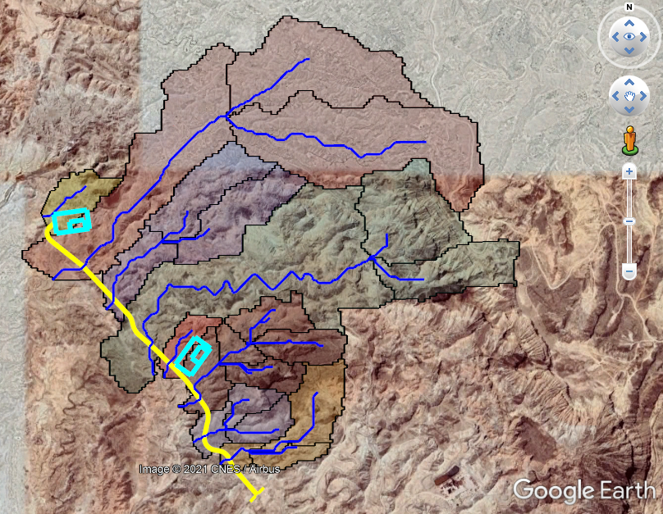
حوضه W-5
حوضه W-8
چاه شماره 35
حوضه W-6
حوضه W-7
چاه شماره 28
حوضه W-4
حوضه W-3
حوضه W-2
حوضه W-1
مسیر دسترسی به چاه‌های 28 و 35
موقعیت حوضه‌های آبریز در محدوده موقعیت‌های 28 و 35
همانگونه که در تصویر قابل مشاهده است 8 حوضه آبریز به جاده دسترسی و سایت چاه‌های 28 و 35 مشرف می‌باشند که به ترتیب از سمت جنوب به شمال نام‌گذاری شده‌اند.
موقعیت‌های حوضه‌های آبریز محدوده سایت و جاده دسترسی چاه 46 بر روی عکس هوایی در تصویر زیر نمایش داده شده است.
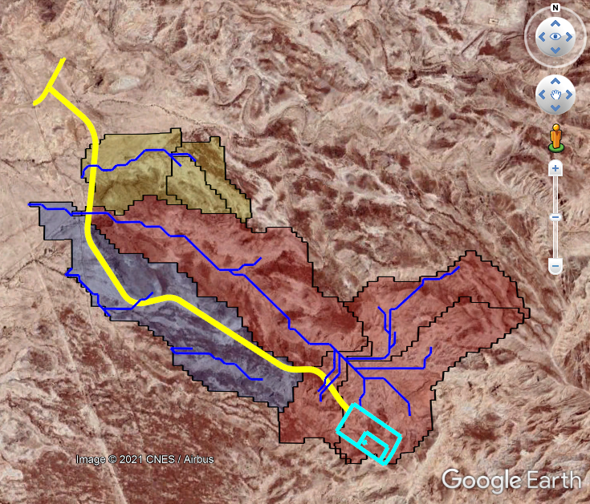
حوضه W-11
حوضه W-10
چاه شماره 46
مسیر دسترسی به چاه‌ 46
حوضه W-9
موقعیت حوضه‌های آبریز و مسیر آبراهه‌ها در محدوده موقعیت 46
همانگونه که در تصویر قابل مشاهده است 2 حوضه آبریز به جاده و موقعیت چاه 46 مشرف می‌باشند که با نام‌های W-9 و W-10 معرفی شده‌اند همچنین بخشی از بارش حوضه W-11 نیز به جاده دسترسی وارد می‌گردد.
همچنین موقعیت حوضه های آبریز در محدوده چاه 8 در نقشه زیر نمایش داده شده است:
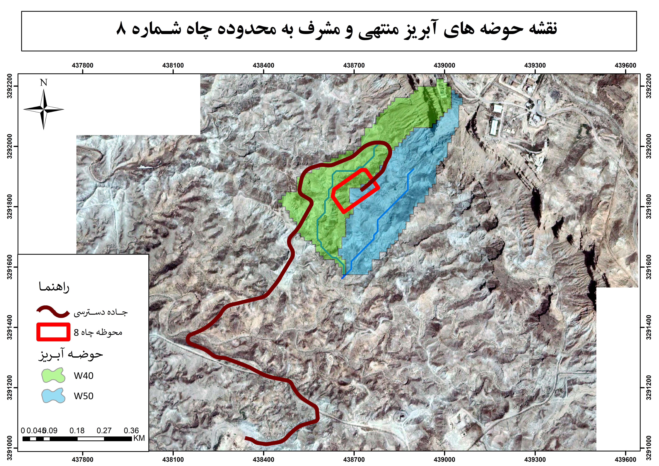
جاده دسترسی
چاه شماره 8
موقعیت حوضه‌های آبریز و مسیر آبراهه‌ها در محدوده موقعیت 8
موقعیت جغرافیایی حوضه های آبریز مشرف و منتهی به محدوده چاه شماره 8 و جاده دسترسی آن 29 درجه و 45 دقیقه و 16 ثانیه شمالی و پنجاه درجه و 21 دقیقه و 17 ثانیه شرقی تا 29 درجه و 44 دقیقه و 55 ثانیه شمالی و 50 درجه و 22 دقیقه و 49 ثانیه شرقی قرار دارد .
همانطور که در نقشه بالا مشخص است، حوضه شماره W40 ، درصد بیشتری از محوطه چاه شماره 8 را تحت تاثیر قرار می دهد و بخش اندکی از حوضه W50 بر محدوده مورد مطالعه موثر است.

خصوصيات فیزیکی حوضه
در اين مطالعه، به منظور بررسي خصوصيات فیزیکی حوضه از مدل ارتفاعي (DEM) ناسا استفاده شده است. خصوصيات فیزیکی حوضه از اين جهت حائز اهميت هستند كه بين آنها و رواناب حوضه روابطي وجود دارد و در مورد حوضه‌هايي كه در آنها اندازه‌گيري دبي وجود ندارد مي‌توان از اين روابط استفاده نمود و مقدار رواناب يا شدت سيلاب‌ها را تخمين زد.

رقوم ارتفاعی حوضه
در تصویر زیر ارتفاع حوضه آبریز در محدوده موقعیت‌های 28 و 35 بصورت دسته‌بندی شده نمایش داده شده است.
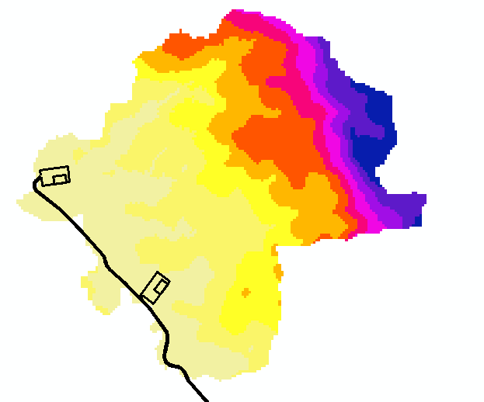
موقعیت چاه شماره 28
موقعیت چاه شماره 35
راهنما
m | 1-19
m | 19-34
m | 34-52
m | 52-70
m | 70-89
m | 89-112
m | 112-138
m | 138-167
m | 167-191
m | 191-219

تراز رقوم ارتفاعی حوضه های آبریز چاه موقعیت 28 و 35

در تصویر زیر رقوم ارتفاعی محدوده موقعیت 46 نمایش داده شده است:
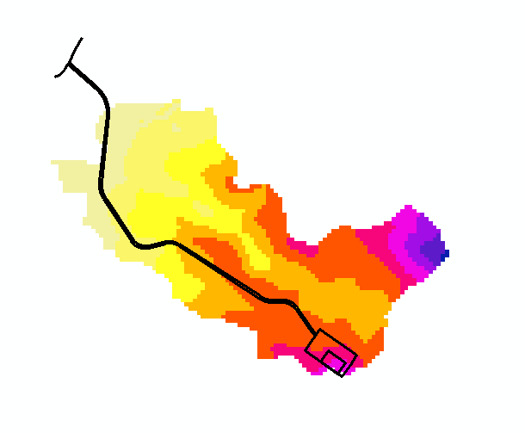
راهنما
m | 0-8
m | 8-16
m | 16-24
m | 24-32
m | 32-40
m | 40-48
m | 48-56
m | 56-64
m | 64-72
m | 72-80

موقعیت چاه شماره 46
تراز رقوم ارتفاعی حوضه های آبریز چاه موقعیت 46

رقوم ارتفاعی حوضه های آبریز منتهی و مشرف به محوطه چاه شماره 8 و همچنین جاده دسترسی به چاه شماره 8 در نقشه زیر نمایش داده شده است:
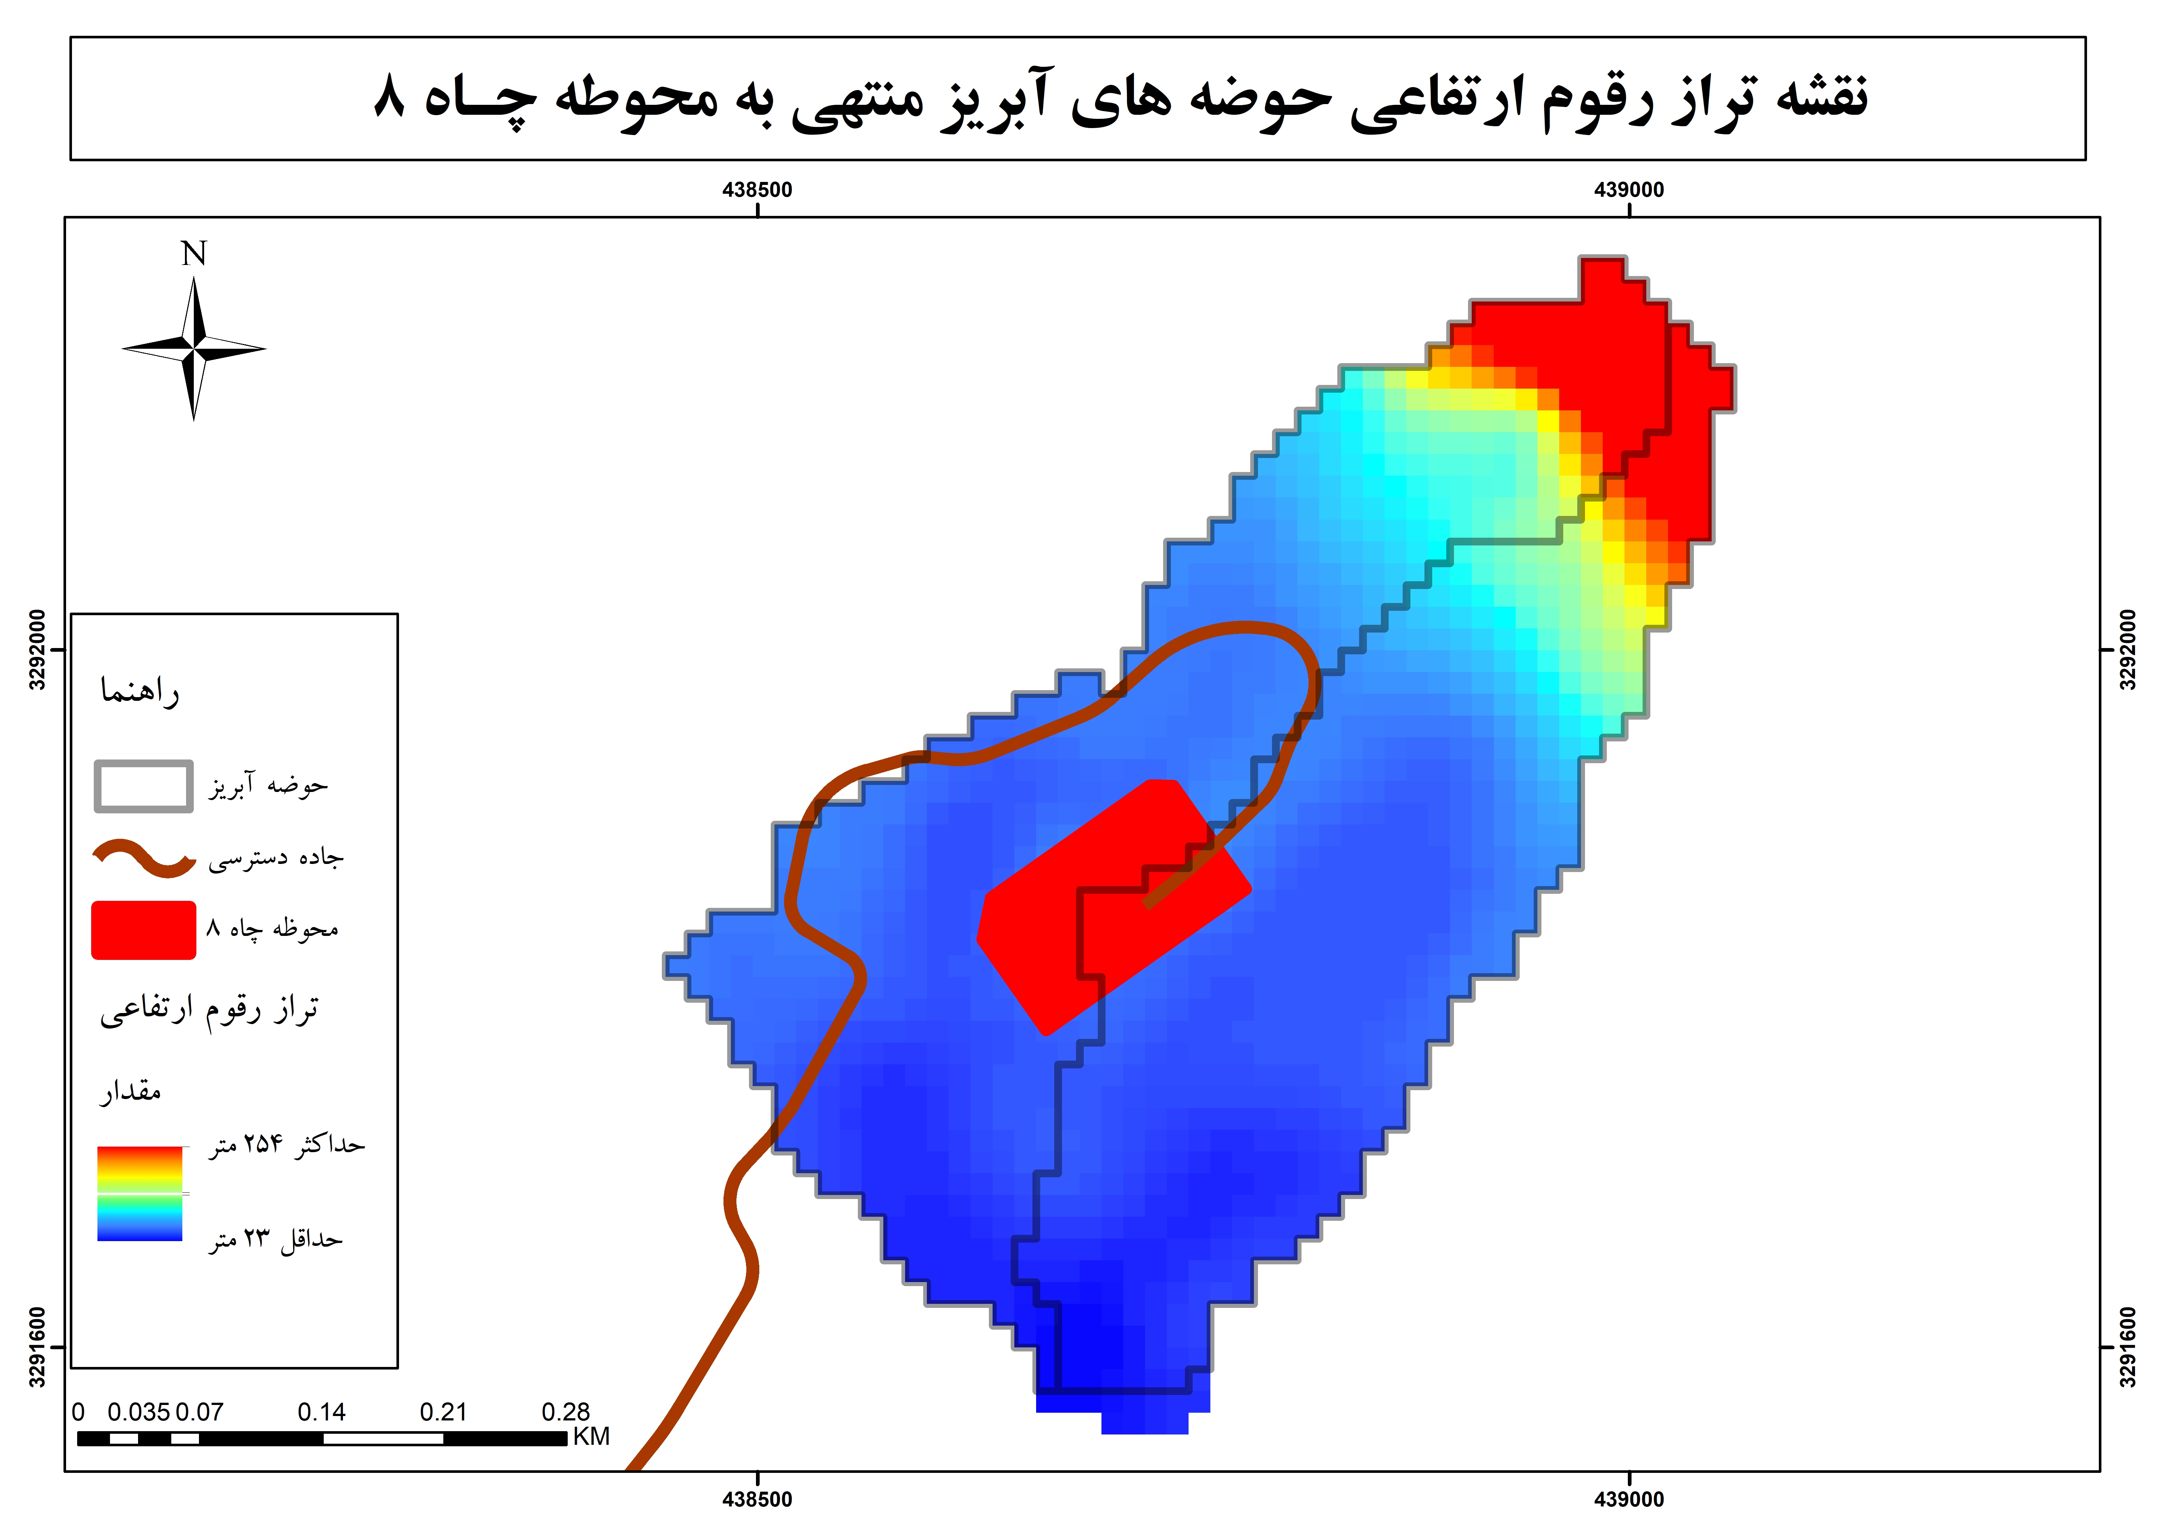
موقعیت چاه شماره 8
تراز رقوم ارتفاعی حوضه های آبریز چاه موقعیت 8

شیب حوضه
در تصویرهای زیر به ترتیب شیب حوضه‌های آبریز در محدوده موقعیت‌های 28 و 35 و موقعیت چاه 46 بصورت دسته‌بندی شده نمایش داده شده است.
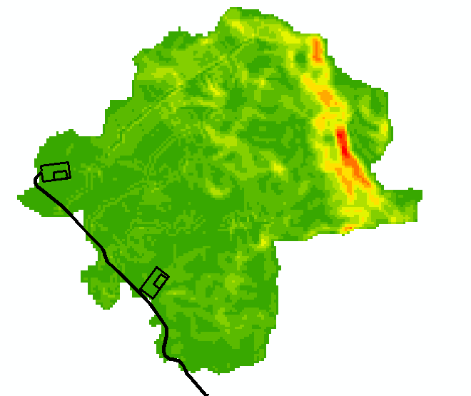
موقعیت چاه شماره 35
موقعیت چاه شماره 28
راهنما
% | 0-12
% | 12-24
% | 24-36
% | 36-48
% | 48-60
% | 60-72
% | 72-84
% | 84-96
% | 96-108
% | 108-120

نقشه شیب حوضه های آبریز چاه موقعیت 28 و 35
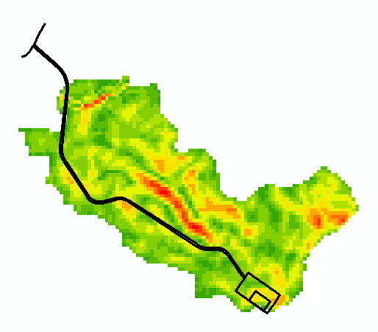
راهنما
% | 0-3.5
% | 3.5-7
% | 7-10.5
% | 10.5-14
% | 14-17.5
% | 17.5-21
% | 21-24.5
% | 24.5-28
% | 28-31.5
% | 31.5-35

موقعیت چاه شماره 46
نقشه شیب حوضه های آبریز چاه موقعیت 46
شیب حوضه های آبریز در نقشه زیر ارائه شده است :
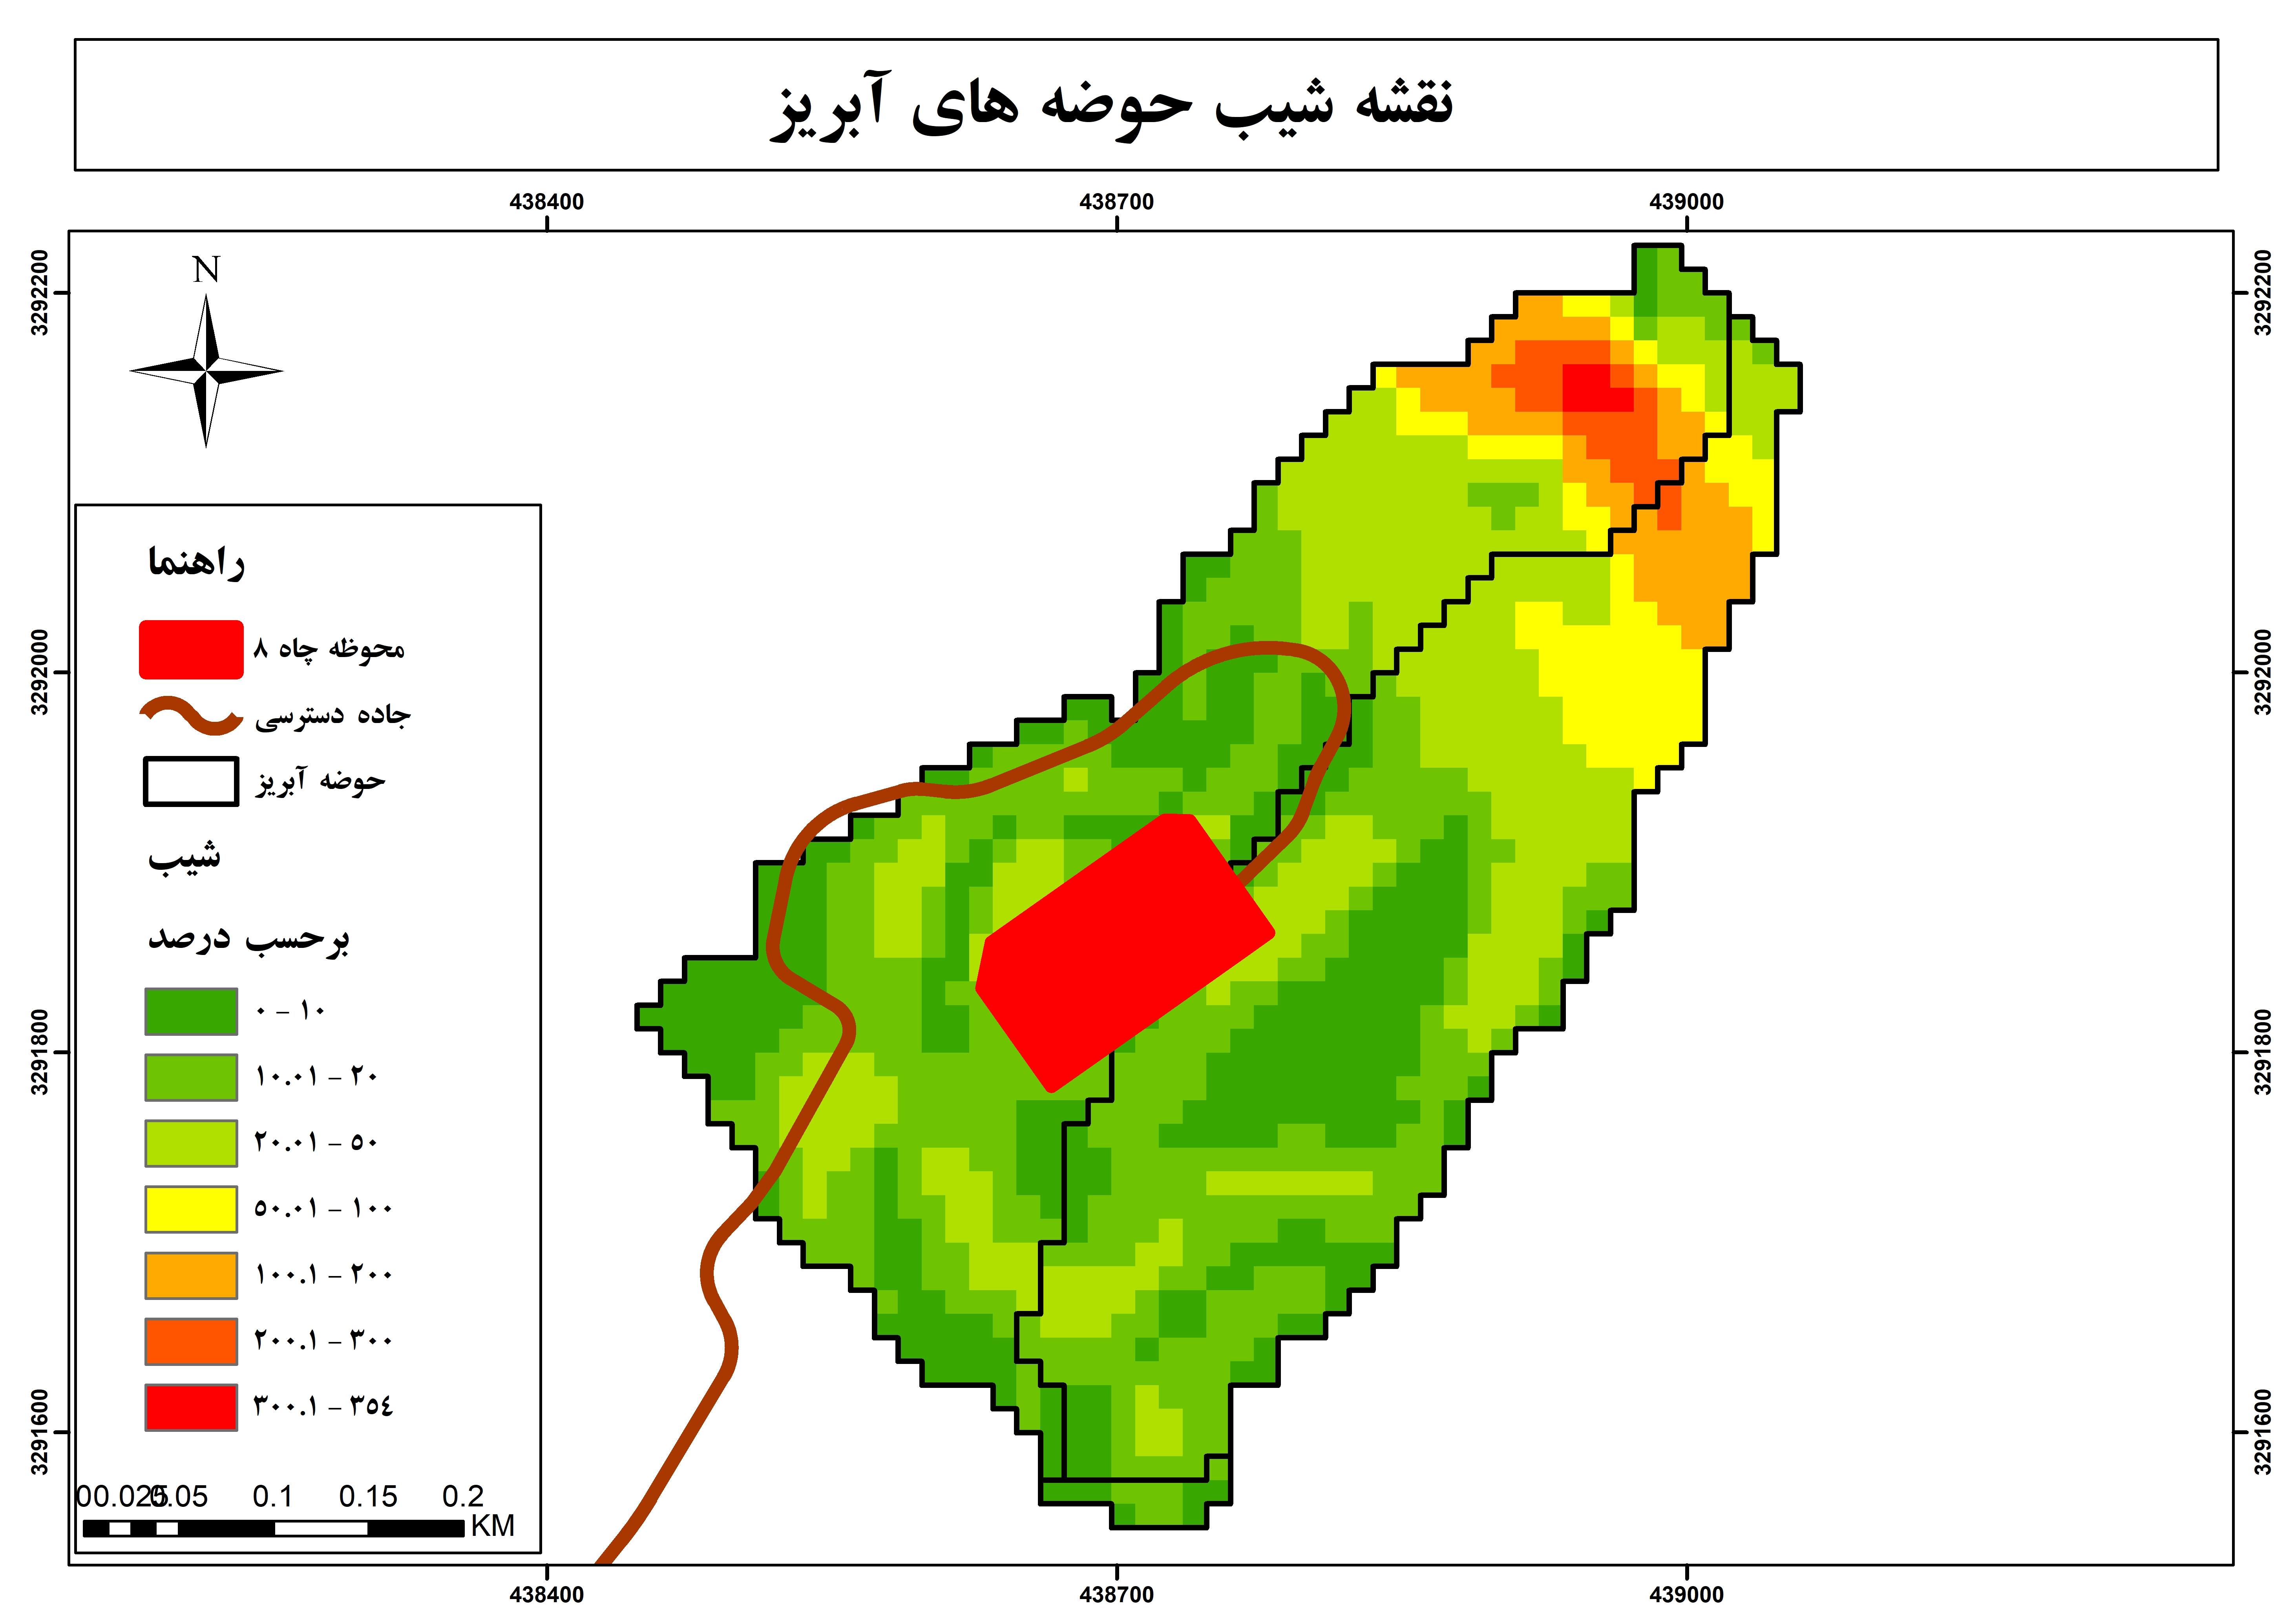
موقعیت چاه شماره 8
نقشه شیب حوضه های آبریز چاه موقعیت 8

زمان تمركز
با کمک عکس‌های هوایی و بررسی DEM محدوده مطالعاتی مشخصات اولیه حوضه‌ها استخراج گردیده و زمان تمرکز بصورت زیر محاسبه گردیده است.
برای محاسبه زمان تمرکز از روش کرپبچ بصورت زیر استفاده شده است
$$t_{c}=0.949{\left(\frac{L^{3}}{H}\right)}^{0.385}$$
كه در آن :
t_{c} : زمان تمركز بر حسب ساعت
L : طول مسير حركت آب در داخل حوضه برحسب كيلومتر
H : اختلاف ارتفاع بين نقطه تمركز و بلندترين قسمت حوضه برحسب متر
جدول زیر خصوصیات فیزیکی حوضه‌های موقعیت 28 ، 35 و 46 را نشان می دهد.
نام | محيط  (m) | مساحت  (km²) | شيب متوسط حوضه  (%) | ارتفاع متوسط حوضه  (m) | طول بلندترين آبراهه  (km) | شيب بلندترين آبراهه  (m/m) | ارتفاع بلندترين نقطه حوضه  (m) | ارتفاع پايين نقطه حوضه  (m) | اختلاف ارتفاع بلندترين و پايين‌ترين نقطه حوضه (m) | زمان‌ تمركز  (كرپيچ)  (hr)
W-1 | 2,225 | 0.11 | 10 | 44.7 | 0.81 | 0.037 | 68 | 27 | 41 | 0.18
W-2 | 1,500 | 0.08 | 15 | 36.0 | 0.53 | 0.060 | 56 | 23 | 33 | 0.12
W-3 | 2,825 | 0.20 | 13 | 45.5 | 0.91 | 0.042 | 69 | 26 | 43 | 0.20
W-4 | 1,100 | 0.03 | 11 | 34.5 | 0.39 | 0.065 | 41 | 27 | 14 | 0.11
W-5 | 6,225 | 0.68 | 22 | 81.9 | 2.35 | 0.035 | 206 | 29 | 177 | 0.35
W-6 | 3,350 | 0.24 | 13 | 45.3 | 1.17 | 0.033 | 82 | 30 | 52 | 0.25
W-7 | 7,250 | 0.80 | 22 | 93.5 | 2.45 | 0.051 | 219 | 26 | 193 | 0.35
W-8 | 1,202 | 0.05 | 6 | 32.2 | 0.45 | 0.031 | 40 | 27 | 13 | 0.14
W-9 | 4,150 | 0.29 | 12 | 47.1 | 1.48 | 0.043 | 83 | 19 | 64 | 0.30
W-10 | 1,525 | 0.07 | 10 | 30.1 | 0.58 | 0.043 | 45 | 20 | 25 | 0.15
W-11 | 1,647 | 0.04 | 11 | 37.9 | 0.51 | 0.059 | 52 | 22 | 30 | 0.12
خصوصیات فیزیکی حوضه های آبریز جاده دسترسی چاه موقعیت 8 در جدول زیر ارائه شده است:
نام | محیط | مساحت | شیب متوسط حوضه | ارتفاع متوسط حوضه | طول بلندترین آبراهه | شیب بلندترین آبراهه | ارتفاع بلندتربن نقطه حوضه | ارتفاع پایین ترین نقطه حوضه | اختلاف ارتفاع بلندترین و پایین ترین نقطه حوضه
 | (m) | (KM2) | (%) | (m) | (M) | (m/m) | (m) | (m) | (m)
W120 | 3550 | 0.21 | 4.65 | 93.10 | 3550 | 0.19 | 262 | 21 | 241
W130 | 2550 | 0.10 | 0.91 | 66.32 | 2550 | 0.23 | 254 | 23 | 231
W140 | 2075 | 0.09 | 1.73 | 57.59 | 2075 | 0.29 | 247 | 23 | 224
W150 | 950 | 0.02 | 8.65 | 27.19 | 950 | 0.18 | 36 | 21 | 15
W160 | 1200 | 0.04 | 7.43 | 23.62 | 1200 | 0.04 | 34 | 19 | 15
W170 | 3000 | 0.13 | 8.30 | 64.87 | 3000 | 0.05 | 236 | 27 | 209
W180 | 1250 | 0.03 | 2.28 | 25.18 | 1250 | 0.03 | 34 | 19 | 15
W190 | 1675 | 0.07 | 5.97 | 27.10 | 1675 | 0.26 | 40 | 19 | 21
W200 | 2475 | 0.22 | 1.82 | 116.46 | 2475 | 0.23 | 242 | 45 | 197
W210 | 2300 | 0.13 | 2.76 | 40.87 | 2300 | 0.02 | 58 | 27 | 31
W220 | 2450 | 0.09 | 1.66 | 138.71 | 2450 | 0.04 | 236 | 45 | 191

سیلاب
از آنجایی که آمار سیلاب در محدوده مطالعاتی وجود نداشت، از روش موسوم به سازمان حفاظت خاک آمریکا (SCS) برای برآورد دبی اوج سیلاب استفاده شده است. در این روش می‌توان از آمار بارندگی و رگبار، هیدروگراف سیل را استخراج کرد.

برآورد سيلاب به روش SCS با كمك مدل‌سازي سيلاب
به منظور مدل‌سازي هيدرولوژيكي از نرم‌افزار HEC-HMS استفاده شده است.
برای مدلسازی دقیق حوضه در نرم‌افزار HEC-HMS از افزونه‌های Arc-HYDRO و HEC-Geo-HMS در محیط نرم‌افزار Arc-GIS ‌استفاده شده و با بهره‌گیری از نرم‌افزار ‌‌HEC-HMS، سيلاب‌ ناشي از بارندگي، در خروجي این حوضه آبريز تعیین و محاسبه شده است. استفاده از این افزونه‌ها ‌این مزیت را دارد که حوضه آبریز و مشخصات هر یک از زیرحوضه‌ها (اعم از شیب حوضه، طول بزرگترین آبراهه، زمان تمرکز و...) را مستقیماً به نرم‌افزار HEC-HMS منتقل می‌کند. این افزونه‌ها طرح شماتیک مجموعه زیرحوضه‌ها و اتصالات آبراهه‌های موجود در حوضه را شبیه‌سازی نموده و مجموعه مدل مفهومی بارش- رواناب را تشکیل می‌دهند.

آبروهای منتهی به جاده دسترسی موقعیت‌های چاه‌های شماره 28 و 35
آبرراهه‌های منتهی به جاده دسترسی چاه‌های 28 و 35، 7 عدد می‌باشد و کیلومتر‌های 195+0، 345+0، 512+0،
720+0، 825+0، 075+1 و 260+1 کالورت در نظر گرفته می‌شود(مدارک BK-W028-PEDCO-110-CV-PY-0002 و
BK-W035-PEDCO-110-CV-PY-0002). مدل HEC-HMS بصورت مجزا تهیه و سیلاب خروجی محاسبه گردیده است، در ادامه نماهای شماتیک مدل بارش- رواناب این حوضه‌ها‌ در نرم‌افزار HEC-HMS قابل مشاهده می‌باشند.
حوضه W-1 کیلومتر‌ 195+0
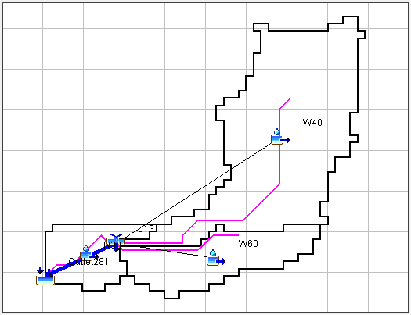
حوضه W-2 کیلومتر‌ 345+0
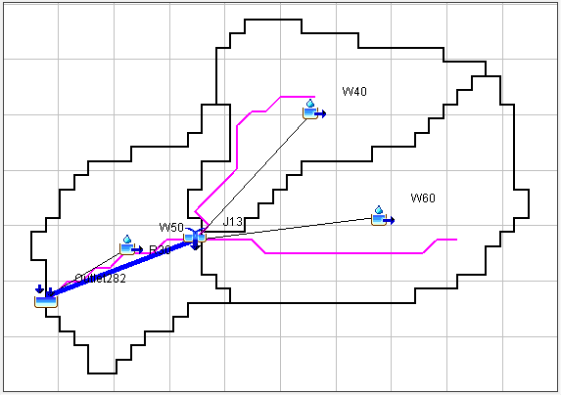
حوضه W-3 کیلومتر‌ 512+0
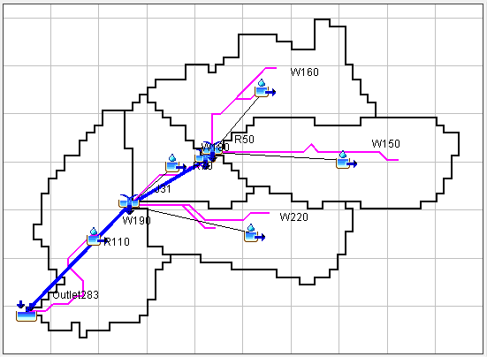

حوضه W-4 کیلومتر‌ 720+0
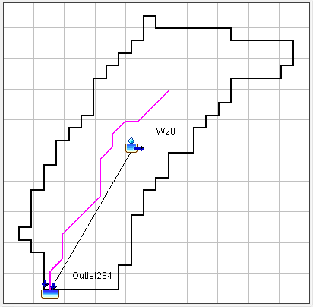

حوضه W-5 کیلومتر‌ 825+0
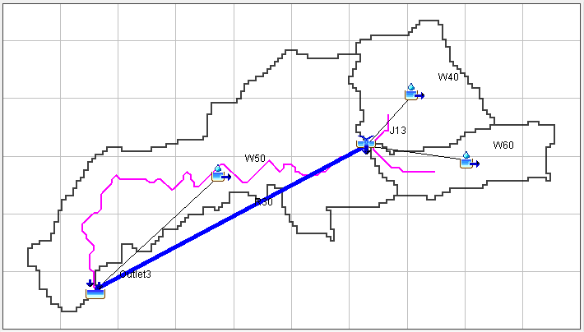
حوضه W-6 کیلومتر‌ 075+1
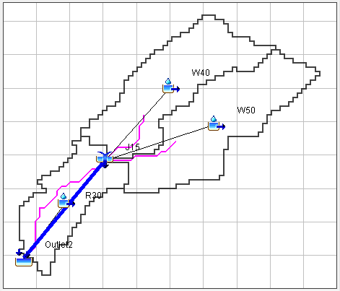

حوضه W-7 کیلومتر‌ 260+1
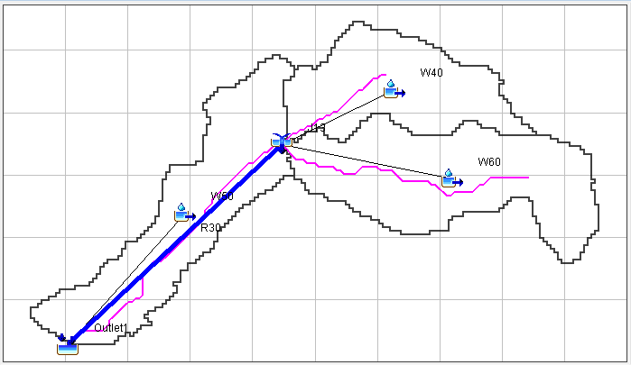
مشخصات حوضه‌های آبریز و زیرحوضه‌های آن در جدول زیر درج گردیده است.
ردیف | Name &  Station  (m) | Watershed |  | Subwatershed |  |  |  |  |  | قطر دایره  هم‌سطح (m) | ضريب گراويليوس | CN
 |  | Area (m²) | Perimeter (m) | Name | Area  (m²) | P (m) | Longest Flow Path (m) | Basin Slope (%) | Lag Time (min)
1 | W-1  0+195 | 107,500 | 2,225 | W40 | 70,625 | 1,775 | 658.92 | 11.76 | 8.73 | 370 | 1.90 | 85
 |  |  |  | W50 | 14,375 | 625 | 216.42 | 6.27 | 4.91
 |  |  |  | W60 | 22,500 | 950 | 349.37 | 7.65 | 6.52
2 | W-2  0+345 | 81,406 | 1,500 | W40 | 25,313 | 925 | 381.33 | 13.59 | 5.25 | 322 | 1.47 | 85
 |  |  |  | W50 | 23,125 | 900 | 281.95 | 13.56 | 4.12
 |  |  |  | W60 | 32,969 | 975 | 362.32 | 16.60 | 4.56
3 | W-3  0+512 | 198,125 | 2,825 | W150 | 47,188 | 1,150 | 426.96 | 13.95 | 5.67 | 502 | 1.78 | 85
 |  |  |  | W160 | 43,281 | 1,300 | 403.29 | 10.40 | 6.27
 |  |  |  | W180 | 21,406 | 800 | 232.58 | 15.72 | 3.28
 |  |  |  | W190 | 50,469 | 1,350 | 474.63 | 12.88 | 6.42
 |  |  |  | W220 | 35,781 | 1,100 | 445.53 | 15.76 | 5.52
4 | W-4  0+720 | 31,563 | 1,100 | W20 | 31,563 | 1,100 | 387.13 | 10.92 | 5.92 | 200 | 1.73 | 85
5 | W-5  0+825 | 675,625 | 6,225 | W40 | 142,188 | 1,950 | 616.68 | 41.00 | 4.44 | 927 | 2.12 | 85
 |  |  |  | W50 | 436,719 | 4,975 | 1,715.84 | 13.77 | 17.36
 |  |  |  | W60 | 96,719 | 1,900 | 764.98 | 30.89 | 6.07
6 | W-6  1+075 | 240,938 | 3,350 | W40 | 87,656 | 2,000 | 677.93 | 12.53 | 8.66 | 554 | 1.91 | 85
 |  |  |  | W50 | 97,344 | 2,125 | 755.51 | 15.58 | 8.46
 |  |  |  | W60 | 55,938 | 1,525 | 509.99 | 8.76 | 8.24
7 | W-7  1+260 | 800,156 | 7,250 | W40 | 209,844 | 3,000 | 1,098.27 | 27.93 | 8.53 | 1,009 | 2.27 | 85
 |  |  |  | W50 | 284,219 | 4,075 | 1,479.59 | 14.04 | 15.27
 |  |  |  | W60 | 306,094 | 3,700 | 1,365.06 | 24.04 | 10.94

آبروهای منتهی به جاده دسترسی موقعیت‌ چاه‌ شماره 46
همانگونه که ذکر گردید آبروهای منتهی به جاده دسترسی موقعیت 46، 3 عدد می‌باشند حوضه‌های W-9، W-10 و بخشی از
W-11. جهت عبور آب بارش حوضه‌ها 3 کالورت در طول مسیر دسترسی تعبیه می‌گردد(مدرک BK-W046S-PEDCO-110-CV-PY-0002). مدل HEC-HMS بصورت مجزا تهیه و سیلاب خروجی محاسبه گردیده است، در ادامه نماهای شماتیک مدل بارش- رواناب این حوضه‌ها‌ در نرم‌افزار HEC-HMS قابل مشاهده می‌باشند.
حوضه W-9 کیلومتر‌ 391+0
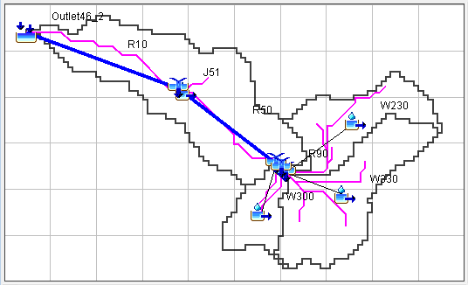

حوضه W-10 کیلومتر‌ 254+0
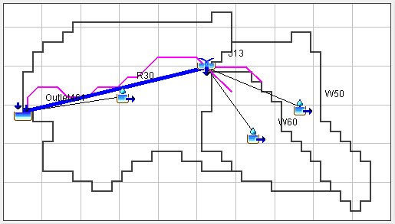
حوضه W-11 کیلومتر‌ 652+0
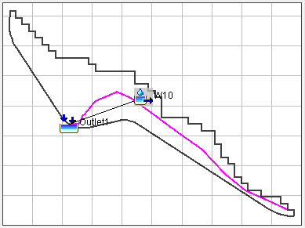

مشخصات حوضه‌های آبریز و زیرحوضه‌های آن در جدول زیر درج گردیده است.
ردیف | Name | Watershed |  | Subwatershed |  |  |  |  |  | قطر دایره  هم‌سطح (m) | ضريب گراويليوس | CN
 |  | Area (m²) | Perimeter (m) | Name | Area  (m²) | P (m) | Longest Flow Path (m) | Basin Slope (%) | Lag Time (min)
1 | W-9  0+391 | 290,781 | 4,150 | W210 | 132,969 | 2,475 | 934.62 | 13.66 | 10.72 | 608 | 2.15 | 85
 |  |  |  | W230 | 50,313 | 1,650 | 619.27 | 10.01 | 9.01
 |  |  |  | W300 | 28,438 | 1,200 | 333.03 | 8.40 | 5.99
 |  |  |  | W330 | 79,063 | 1,800 | 465.79 | 13.31 | 6.22
2 | W-10  0+254 | 70,000 | 1,525 | W40 | 41,250 | 1,125 | 401.78 | 9.71 | 6.47 | 299 | 1.61 | 85
 |  |  |  | W50 | 14,844 | 850 | 297.67 | 8.39 | 5.48
 |  |  |  | W60 | 13,906 | 625 | 225.26 | 10.34 | 3.95
3 | W-11  0+652 | 37,620 | 1,647 | W10 | 37,620 | 1,647 | 507.22 | 11.27 | 7.24 | 219 | 2.38 | 85

آبروهای منتهی به جاده دسترسی موقعیت‌ چاه‌ شماره 8
حوضه منتهی به کیلومتر‌ 847+0
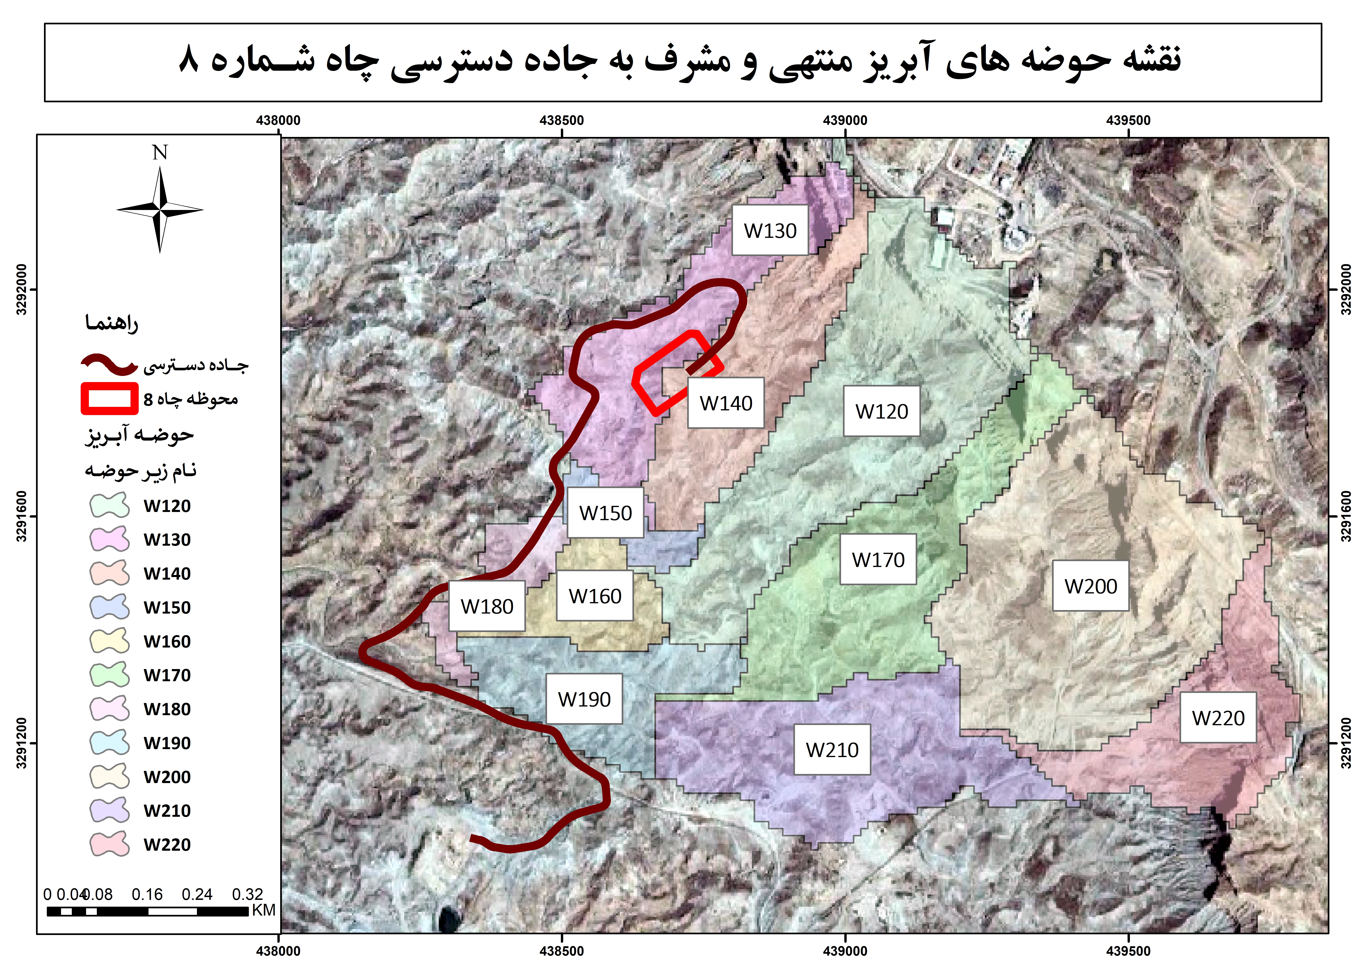
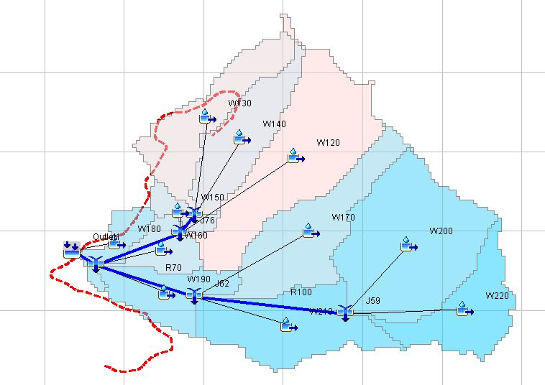
مشخصات حوضه‌های آبریز و زیرحوضه‌های آن در جدول زیر درج گردیده است
ردیف | نام | مساحت | محیط | طول بلندترین آبراهه | شیب متوسط حوضه | زمان تاخیر | قطر دایره هم سطح | ضریب گراویلیوس | CN
 |  | (KM2) | (m) | (M) | (%) | (min) | (KM)
1 | W120 | 0.21 | 3550 | 3550 | 4.65 | 47.86 | 0.51 | 2.19 | 85
2 | W130 | 0.10 | 2550 | 2550 | 0.91 | 83.22 | 0.36 | 2.24 | 85
3 | W140 | 0.09 | 2075 | 2075 | 1.73 | 51.07 | 0.35 | 1.90 | 85
4 | W150 | 0.02 | 950 | 950 | 8.65 | 12.23 | 0.16 | 1.87 | 85
5 | W160 | 0.04 | 1200 | 1200 | 7.43 | 15.91 | 0.23 | 1.68 | 85
6 | W170 | 0.13 | 3000 | 3000 | 8.30 | 31.32 | 0.41 | 2.29 | 85
7 | W180 | 0.03 | 1250 | 1250 | 2.28 | 29.64 | 0.20 | 2.01 | 85
8 | W190 | 0.07 | 1675 | 1675 | 5.97 | 23.18 | 0.30 | 1.77 | 85
9 | W200 | 0.22 | 2475 | 2475 | 1.82 | 57.28 | 0.53 | 1.47 | 85
10 | W210 | 0.13 | 2300 | 2300 | 2.76 | 43.89 | 0.41 | 1.77 | 85
11 | W220 | 0.09 | 2450 | 2450 | 1.66 | 59.56 | 0.34 | 2.26 | 85

داده‌هاي هواشناسي
الف) بارش طرح
با توجه به گزارش مطالعات هواشناسي مناطق نفت‌خيز حداکثر باران 24 ساعته در محدوده مورد مطالعه مربوط به ناحیه گچساران و ایستگاه بهره‌برداری شماره 1 گچساران با میزان 56/184 میلی‌متر می‌باشد جهت محاسبه توزیع بارش از روش توزیع
SCS Storm و نوع دوم آن استفاده شده‌است.
توزیع باران بر حسب میلی‌متر به شرح جدول و نمودار زیر می‌باشد:

زمان | میزان بارش | زمان | میزان بارش | زمان | میزان بارش | زمان | میزان بارش | زمان | میزان بارش | زمان | میزان بارش
0:10 | 0.31 | 4:10 | 0.43 | 8:10 | 0.70 | 12:10 | 5.43 | 16:10 | 0.70 | 20:10 | 0.41
0:20 | 0.31 | 4:20 | 0.46 | 8:20 | 0.76 | 12:20 | 4.58 | 16:20 | 0.68 | 20:20 | 0.39
0:30 | 0.32 | 4:30 | 0.46 | 8:30 | 0.79 | 12:30 | 3.29 | 16:30 | 0.68 | 20:30 | 0.39
0:40 | 0.33 | 4:40 | 0.46 | 8:40 | 0.87 | 12:40 | 2.55 | 16:40 | 0.66 | 20:40 | 0.41
0:50 | 0.33 | 4:50 | 0.47 | 8:50 | 0.90 | 12:50 | 2.27 | 16:50 | 0.65 | 20:50 | 0.37
1:00 | 0.34 | 5:00 | 0.49 | 9:00 | 0.96 | 13:00 | 2.01 | 17:00 | 0.65 | 21:00 | 0.39
1:10 | 0.34 | 5:10 | 0.49 | 9:10 | 0.98 | 13:10 | 1.81 | 17:10 | 0.61 | 21:10 | 0.39
1:20 | 0.34 | 5:20 | 0.52 | 9:20 | 1.00 | 13:20 | 1.66 | 17:20 | 0.61 | 21:20 | 0.39
1:30 | 0.35 | 5:30 | 0.50 | 9:30 | 0.98 | 13:30 | 1.51 | 17:30 | 0.61 | 21:30 | 0.37
1:40 | 0.36 | 5:40 | 0.54 | 9:40 | 1.02 | 13:40 | 1.40 | 17:40 | 0.59 | 21:40 | 0.39
1:50 | 0.36 | 5:50 | 0.53 | 9:50 | 1.13 | 13:50 | 1.29 | 17:50 | 0.55 | 21:50 | 0.37
2:00 | 0.37 | 6:00 | 0.56 | 10:00 | 1.18 | 14:00 | 1.18 | 18:00 | 0.57 | 22:00 | 0.37
2:10 | 0.37 | 6:10 | 0.55 | 10:10 | 1.29 | 14:10 | 1.13 | 18:10 | 0.54 | 22:10 | 0.37
2:20 | 0.39 | 6:20 | 0.58 | 10:20 | 1.42 | 14:20 | 1.07 | 18:20 | 0.55 | 22:20 | 0.37
2:30 | 0.37 | 6:30 | 0.56 | 10:30 | 1.53 | 14:30 | 1.05 | 18:30 | 0.52 | 22:30 | 0.35
2:40 | 0.39 | 6:40 | 0.61 | 10:40 | 1.70 | 14:40 | 1.02 | 18:40 | 0.50 | 22:40 | 0.37
2:50 | 0.39 | 6:50 | 0.59 | 10:50 | 1.92 | 14:50 | 0.98 | 18:50 | 0.50 | 22:50 | 0.35
3:00 | 0.40 | 7:00 | 0.62 | 11:00 | 2.10 | 15:00 | 0.94 | 19:00 | 0.48 | 23:00 | 0.35
3:10 | 0.40 | 7:10 | 0.61 | 11:10 | 2.45 | 15:10 | 0.90 | 19:10 | 0.48 | 23:10 | 0.35
3:20 | 0.41 | 7:20 | 0.65 | 11:20 | 2.97 | 15:20 | 0.87 | 19:20 | 0.46 | 23:20 | 0.37
3:30 | 0.41 | 7:30 | 0.65 | 11:30 | 3.43 | 15:30 | 0.83 | 19:30 | 0.44 | 23:30 | 0.33
3:40 | 0.43 | 7:40 | 0.65 | 11:40 | 9.86 | 15:40 | 0.79 | 19:40 | 0.42 | 23:40 | 0.35
3:50 | 0.41 | 7:50 | 0.65 | 11:50 | 25.25 | 15:50 | 0.78 | 19:50 | 0.42 | 23:50 | 0.35
4:00 | 0.43 | 8:00 | 0.68 | 12:00 | 35.03 | 16:00 | 0.72 | 20:00 | 0.41 | 24:00 | 0.33

ب) بارش مازاد
بارش مازاد در روش به كار گرفته در مدل‌سازي با استفاده از شمارة منحني (CN) و مطابق روش پيشنهادي سازمان حفاظت خاك آمريكا (SCS) مطابق رابطة زير محاسبه مي‌شود:
$$P_{e}=\frac{{(P-I_{a})}^{2}}{P-I_{a}+S}$$
كه در آن:
P_{e} : بارندگي تجمعي مازاد
P : ارتفاع بارندگي تجمعي
I_{a} : ظرفيت اولية ذخيرة رطوبت
S : پتانسيل ماكزيمم ظرفيت رطوبتي خاك
تا زمانيكه بارندگي تجمعي از ظرفيت اولية ذخيرة سطحي رطوبت تجاوز ننمايد، بارش مازاد و نیز رواناب صفر خواهد بود. سازمان حفاظت خاك آمريكا (SCS) از تجزيه و تحليل نتايج حوضه‌هاي آبريز متعدد، رابطة تجربي زير را براي I_{a} و S ارائه نموده است.
I_{a} = 0.2 × S

بنابراين بارش مازاد از معادلة زير محاسبه خواهد شد:
$$P_{e}=\frac{{(P-0.2S)}^{2}}{P+0.8S}$$
كه S به ميلي‌متر از رابطة زير محاسبه خواهد شد:
$$S=\frac{25400-254CN}{CN}$$
در معادلة فوق CN شماره‌ی منحني حوضه می‌باشد كه 85 منظور شده و ارتفاع بارندگی تجمعی(P) بیشترین مقدار برای حدود زمان تمرکز(با توجه به جدول بند 4-3) هریک از حوضه‌ها در نظر گرفته شده است.
No | Name | CN | P (mm) | duration (hr) | S | P_{e}
1 | W-1 | 85 | 41.99 | 0.18 | 44.82 | 14.01
2 | W-2 | 85 | 32.83 | 0.13 | 44.82 | 8.29
3 | W-3 | 85 | 47.14 | 0.22 | 44.82 | 17.56
4 | W-4 | 85 | 29.24 | 0.12 | 44.82 | 6.31
5 | W-5 | 85 | 61.81 | 0.35 | 44.82 | 28.59
6 | W-6 | 85 | 51.53 | 0.25 | 44.82 | 20.73
7 | W-7 | 85 | 63.25 | 0.37 | 44.82 | 29.73
8 | W-8 | 85 | 36.05 | 0.15 | 44.82 | 10.20
8 | W-9 | 85 | 58.65 | 0.32 | 44.82 | 26.12
8 | W-10 | 85 | 36.05 | 0.15 | 44.82 | 10.20
8 | W-11 | 85 | 29.24 | 0.12 | 44.82 | 6.31

مقدار سيلاب

روش سازمان حفاظت خاک آمریکا (SCS)
جهت محاسبه سیلاب از روش‌های مختلفی استفاده شده است، در روش اول طبق مطالب پیش گفته از روش SCS و با نرم افزار HEC-HMS میزان دبی با توزیع بارش بند 2-3 محاسبه شده است، در این محاسبات مقدار CN برابر 85 می‌باشد. در ادامه خروجی نرم‌افزار برای حوضه‌ها نمایش داده شده است:

نتایج محاسبات مربوط به جاده دسترسی موقعیت‌های شماره 28 و 35
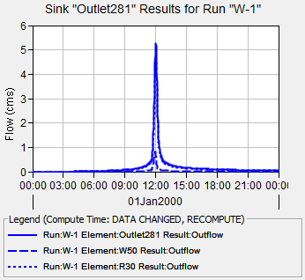 | 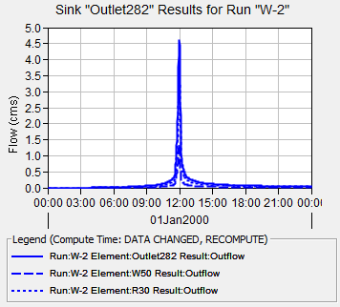
حوضه W-1 کیلومتر 195+0 | حوضه W-2 کیلومتر 345+0
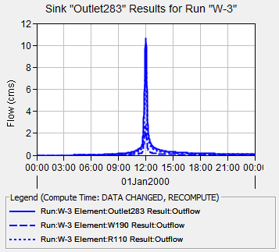 | 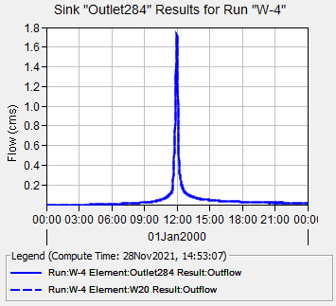
حوضه W-3 کیلومتر 512+0 | حوضه W-4 کیلومتر 720+0
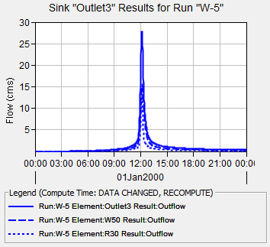 | 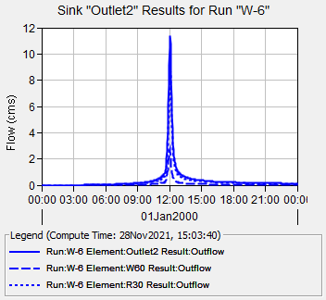
حوضه W-5 کیلومتر 825+0 | حوضه W-6 کیلومتر 075+1
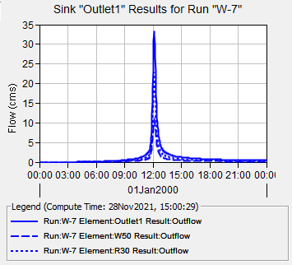
حوضه W-7 کیلومتر 260+1

مقدار سیلاب هریک از حوضه‌های آبریز با روش SCS به شرح جدول زیر می‌باشد:
No | Name | Station  (m) | SCS Method
 |  |  | Flow(m³/s)
1 | W-1 | 0+195 | 5.3
2 | W-2 | 0+345 | 4.6
3 | W-3 | 0+512 | 10.7
4 | W-4 | 0+720 | 1.7
5 | W-5 | 0+825 | 27.7
6 | W-6 | 1+075 | 11.3
7 | W-7 | 1+260 | 33.3

نتایج محاسبات مربوط به جاده دسترسی موقعیت‌ شماره 46
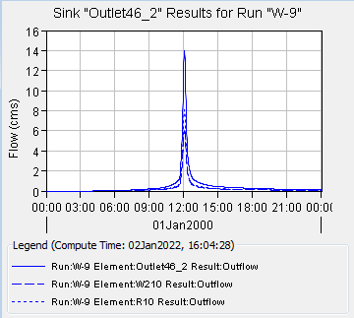 | 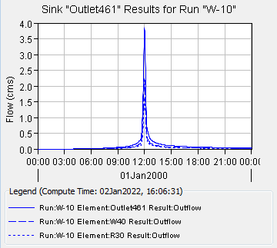
حوضه W-9 کیلومتر 391+0 | حوضه W-10 کیلومتر 254+0
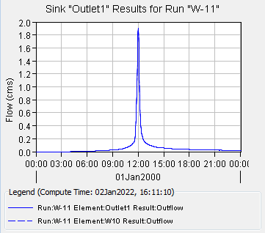
حوضه W-11 کیلومتر 652+0
مقدار سیلاب هریک از حوضه‌های آبریز با روش SCS به شرح جدول زیر می‌باشد:
No | Name | Station  (m) | SCS Method
 |  |  | Flow(m³/s)
1 | W-9 | 0+391 | 14.0
2 | W-10 | 0+254 | 3.8
3 | W-11 | 0+652 | 1.9

روش‌های منطقی و مک مت
همچنین جهت کنترل از روش‌های منطقی یا استدلالی و مک مت نیز میزان سیلاب محاسبه گردیده است.
$$Rational method Q=0.278×C×i×A$$
$$Mac Math method Q=0.091×C×i×S^{0.2}×A^{0.8}$$

در این محاسبات میزان C در روش استدلالی با توجه به جدول‌های زیر از کتاب هیدرولوژی مهندسی دکتر حمیدرضا صفوی، برای اراضی بایر و فاقد پوشش گیاهی محدوده حوضه برابر 4/0 می‌باشد و همچنین بدلیل شیب بیشتر از 10 درصد 5 درصد نیز به آن اضافه شده و برابر با 42/0 در نظر گرفته شده است.

ضریب رواناب (C) در روش منطقی برای حوضه‌های آبریز طبیعی |  |  | تعدیل ضریب رواناب براساس مقدار پایه
نوع کاربری و پوشش گیاهی حوضه آبریز | ضریب رواناب (C) |  | شرایط حوضه آبریز | اضافه به یا کسر از
اراضی بایر و فاقد پوشش گیاهی | 4/0 |  | شیب کمتر از 5 درصد | 05/0-
چمن‌زارها و مراتع | 35/0 |  | شیب بیشتر از 10 درصد | 05/0+
اراضی مزروعی | 3/0 |  | دورۀ بازگشت بارش طرح کمتر از 20 سال | 05/0-
اراضی جنگلی | 18/0 |  | دورۀ بازگشت بارش طرح بیش از 50 سال | 05/0+
 |  |  | میانگین بارش سالانه کمتر از 600 میلی‌متر | 03/0-
 |  |  | میانگین بارش سالانه بیش از 900 میلی‌متر | 03/0+
در محاسبات مربوط به روش مک مت نیز میزان C از مجموع سه فاکتور پوشش گیاهی، بافت خاک و توپوگرافی تعیین می‌گردد با توجه به جدول کتاب هیدرولوژی مهندسی دکتر حمیدرضا صفوی که در ادامه درج گردیده است، در محدوده حوضه‌ها پوشش گیاهی تنک تا بدون پوشش گیاهی(3/0)، بافت خاک سنگین(22/0) و توپوگرافی تپه ماهوری پرشیب(11/0) می‌باشد و مقدار C برابر با 63/0 وارد محاسبات شده است.
ضریب رواناب (C) در روش مک مت
استعداد سیلاب‌زایی | پوشش گیاهی |  | بافت خاک |  | توپوگرافی
خیلی کم | مراتع پرتراکم | 08/0 | شنی | 08/0 | مسطح | 04/0
کم | نسبتاً پرتراکم | 12/0 | سبک | 12/0 | شیب ملایم | 06/0
متوسط | نسبتاً متراکم تا متوسط | 16/0 | متوسط | 16/0 | شیب متوسط تا تپه ماهوری | 08/0
زیاد | متوسط تا تنک | 22/0 | سنگین | 22/0 | تپه ماهوری پرشیب | 11/0
خیلی زیاد | تنک تا بدون پوشش گیاهی | 3/0 | خاک سنگین تا سنگی و صخره‌ای | 3/0 | پرشیب | 15/0

نتایج محاسبات مربوط به جاده دسترسی موقعیت‌های‌ شماره 28 و 35
میزان سیلاب از دو روش منطقی و مک مت به شرح جدول زیر می‌باشد:
No | Name | Station  (m) | Rational Method  (m³/s) | Mac Math method (m³/s)
1 | W-1 | 0+195 | 2.32 | 4.48
2 | W-2 | 0+345 | 1.75 | 3.86
3 | W-3 | 0+512 | 4.27 | 7.72
4 | W-4 | 0+720 | 0.68 | 1.70
5 | W-5 | 0+825 | 14.56 | 22.73
6 | W-6 | 1+075 | 5.19 | 8.96
7 | W-7 | 1+260 | 17.24 | 25.92

نتایج محاسبات مربوط به جاده دسترسی موقعیت‌ شماره 46
میزان سیلاب از دو روش منطقی و مک مت به شرح جدول زیر می‌باشد:
No | Name | Station  (m) | Rational Method  (m³/s) | Mac Math method (m³/s)
1 | W-9 | 0+391 | 6.27 | 10.33
2 | W-10 | 0+254 | 1.51 | 3.14
3 | W-11 | 0+652 | 0.81 | 1.97

کالورت‌

مشخصات کالورت
مشخصات کالورت‌ها از نوع استاندارد و یک، دو یا سه دهانه می‌باشند، نقشه جزئیات کالورت‌ها BK-GNRAL-PEDCO-000-CV-DW-0014 می‌باشد. با توجه به جزییات اجرایی جاده دسترسی ارتفاع کالورت‌ها تعیین شده و شیب عرضی نیز با توجه به شرایط محیطی و توپوگرافی محاسبه گردیده است. در تصویر زیر نمای شماتیک یکی از دهانه‌های کالورت نمایش داده شده است:
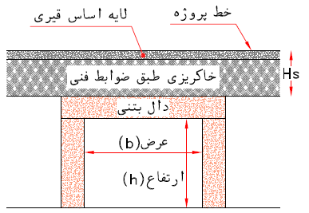
خاکریزی طبق مشخصات و مدارک فنی پروژه
Specification For Earth Work
Civil and Structural drawings
Standard Drawing For Culvert & Details
D05
نمای شماتیک یکی از دهانه‌های کالورت‌ها

کالورت‌های جاده دسترسی موقعیت‌های 28 و 35
مشخصات کالورت‌های در نظر گرفته شده برای این مسیر به شرح زیر می‌باشند:
ردیف | Station  (m) | مشخصات کالورت |  |  |  | ضخامت دال بتنی (m) | ارتفاع خاکریزی- Hs (m)
 |  | Culvert | Slope | b (m) | h (m)
1 | 0+195 | 1×4m | 3.23% | 4.00 | 1.65 | 0.40 | 0.15
2 | 0+345 | 1×4m | 2.45% | 4.00 | 1.81 | 0.40 | 0.15
3 | 0+512 | 2×4m | 1.74% | 4.00 | 0.65 | 0.40 | 0.15
4 | 0+720 | 1×2m | 0.55% | 2.00 | 1.50 | 0.25 | 3.76
5 | 0+825 | 2×4m | 1.69% | 4.00 | 2.00 | 0.45 | 3.71
6 | 1+075 | 2×4m | 1.42% | 4.00 | 1.60 | 0.40 | 1.57
7 | 1+260 | 1×6m | 1.29% | 6.00 | 2.50 | 0.55 | 2.63

کالورت‌های جاده دسترسی موقعیت‌ 46
مشخصات کالورت‌های در نظر گرفته شده برای این مسیر به شرح زیر می‌باشند:

ردیف | Station  (m) | مشخصات کالورت |  |  |  | ضخامت دال بتنی (m) | ارتفاع خاکریزی- Hs (m)
 |  | Culvert | Slope | b (m) | h (m)
1 | 0+254 | 1×2m | 1.56% | 2.00 | 1.10 | 0.25 | 0.70
2 | 0+391 | 2×4m | 2.45% | 4.00 | 0.70 | 0.40 | 0.15
3 | 0+652 | 1×2m | 2.68% | 2.00 | 0.60 | 0.25 | 0.15

کالورت های جاده دسترسی سایت چاه شماره 8
مشخصات کالورت‌های در نظر گرفته شده برای این مسیر به شرح زیر می‌باشند:
ردیف | Station | مشخصات کالورت |  |  |  | ضخامت دال بتنی (m) | ارتفاع خاکریزی- Hs (m)
 | (m) | Culvert | Slope | b (m) | h (m)
1 | 0+847 | 1×7m | 3.73% | 7 | 4.5 | 0.55 | 0.25
2 | 1+248 | 1×2m | 2.50% | 2 | 1 | 0.25 | 0.5
3 | 1+411 | 1×2m | 3.00% | 2 | 1 | 0.25 | 0.5

تعیین ظرفیت کالورت
جهت محاسبه ظرفیت کالورت از فرمول مانینگ استفاده شده است، مقدار ضریب مانینگ با توجه به بتنی بودن کالورت‌ها می‌تواند 012/0 در نظر گرفته شود ولی با توجه به اینکه امکان رسوب گذاری در کالورت‌ها وجود دارد مقدار ضریب مانینگ برابر با 025/0 وارد محاسبات شده است و همچنین 20 درصد ارتفاع کالورت نیز جهت اطمینان بعنوان ارتفاع آزاد فرض گردیده است.
$$Manning formula Q={A_{c}}/n×{R_{h}}^{2/3}×S^{0.5}$$

محاسبات مربوط به کالورت‌های جاده دسترسی موقعیت‌های 28 و 35

No | Station  (m) | SCS Flow (m³/s) | Culvert | Slope (%) | b (m) | n | h (m) | A_{c} (m²) | P (m) | Q (m³/s)
1 | 0+195 | 5.3 | 1×4m | 3.23 | 4.00 | 0.025 | 1.32 | 5.28 | 6.64 | 32.59
2 | 0+345 | 4.6 | 1×4m | 2.45 | 4.00 | 0.025 | 1.45 | 5.79 | 6.90 | 32.25
3 | 0+512 | 10.7 | 2×4m | 1.74 | 4.00 | 0.025 | 0.52 | 2.08 | 5.04 | 12.17
4 | 0+720 | 1.7 | 1×2m | 0.55 | 4.00 | 0.025 | 1.20 | 2.40 | 4.40 | 4.75
5 | 0+825 | 27.7 | 2×4m | 1.69 | 4.00 | 0.025 | 1.60 | 6.40 | 7.20 | 61.49
6 | 1+075 | 11.3 | 2×4m | 1.42 | 4.00 | 0.025 | 1.28 | 5.12 | 6.56 | 41.38
7 | 1+260 | 33.3 | 1×6m | 1.29 | 6.00 | 0.025 | 2.50 | 12.00 | 10.00 | 123.03

محاسبات مربوط به کالورت‌های جاده دسترسی موقعیت 46

No | Station  (m) | SCS Flow (m³/s) | Culvert | Slope (%) | b (m) | n | h (m) | A_{c} (m²) | P (m) | Q (m³/s)
1 | 0+254 | 3.8 | 1×2m | 1.56 | 2.00 | 0.025 | 0.88 | 1.76 | 3.76 | 5.30
2 | 0+391 | 14.0 | 2×4m | 2.45 | 4.00 | 0.025 | 0.56 | 2.23 | 5.12 | 16.05
3 | 0+652 | 1.9 | 1×2m | 2.68 | 2.00 | 0.025 | 0.48 | 0.96 | 2.96 | 2.97

محاسبات مربوط به کالورتهای جاده دسترسی موقعیت 8
No | Station | SCS Flow (m3/s) | Culvert | Slope (%) | b (m) | n | h (m) | Ac (m2) | P (m) | Q (m3/s)
1 | 0+847 | 290 | 1×7m | 0.037 | 7 | 0.025 | 4.5 | 31.52 | 16 | 290.00
2 | 1+248 | 0.038385 | 1×2m | 0.025 | 2 | 0.025 | 1 | 2.00 | 4 | 2.30
3 | 1+411 | 0.040347 | 1×2m | 0.03 | 2 | 0.025 | 1 | 2.00 | 4 | 2.52

کانال هدایت آب‌های سطحی
جهت هدایت جریان در پیرامون سایت‌های هریک از چاه‌ها کانال تعبیه خواهد شد، کانال مذکور جهت جلوگیری از ورود آب باران بالادست سایت می‌باشد. مساحت حوضه‌ آبریز بالادست هریک از سایت‌ها با کمک نرم‌افزار Arc-GIS و افزونه
Arc-HYDRO محاسبه می‌گردد.

محاسبات مربوط به سایت‌های 28 و 35
حوضه آبریز موقعیت‌ 28، بخشی از زیرحوضه W190 حوضه W-3 و بخشی از حوضه W-4 است و برای موقعیت 35، بخشی از زیرحوضه W50 حوضه W-7 و حوضه W-8 می‌باشد. در ادامه نمایی از حوضه‌های آبریز مذکور بر روی عکس هوایی نمایش داده شده است.
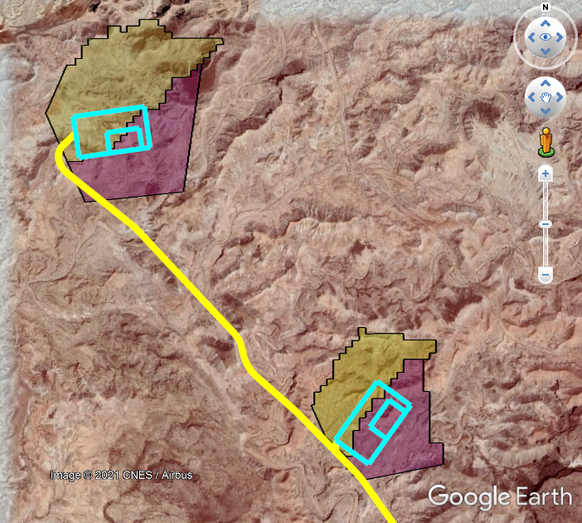
حوضه W-8
چاه شماره 35
زیرحوضه W50 از حوضه W-7
زیرحوضه W190 از حوضه W-3
حوضه W-4
چاه شماره 28

مشخصات حوضه‌ها در جدول زیر ارائه شده است:
ردیف | Name | Watershed |  | Subwatershed |  |  |  |  |  | قطر دایره  هم‌سطح (m) | ضريب گراويليوس | CN
 |  | Area (m²) | Perimeter (m) | Name | Area  (m²) | P (m) | Longest Flow Path (m) | Basin Slope (%) | Lag Time (min)
1 | Site028 | 51,725 | 1,084 | W190 | 26,277 | 817 | 278.12 | 12.88 | 4.19 | 257 | 1.33 | 85
 |  |  |  | W-4 | 25,447 | 944 | 314.51 | 10.92 | 5.02
2 | Site035 | 81,762 | 1,280 | W50 | 33,217 | 981 | 442.04 | 15.27 | 5.57 | 323 | 1.25 | 85
 |  |  |  | W-8 | 48,545 | 1,202 | 446.77 | 5.89 | 9.04

جانمایی کانال پیرامونی بر روی پلان موقعیت‌ها مطابق شکل‌های زیر می‌باشد:
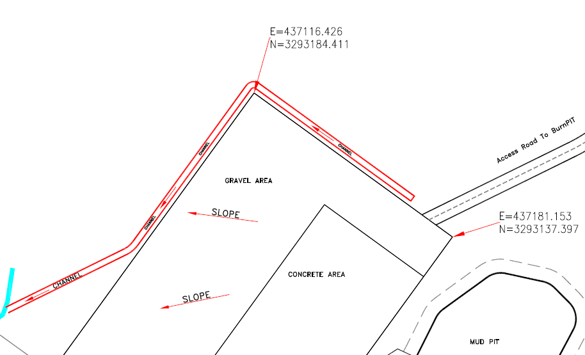
3
2
1
جانمایی کانال پیرامونی
چاه شماره 28

در ادامه با کمک نرم‌افزار HEC-HMS و روش سازمان حفاظت خاک آمریکا (SCS) دبی سیلاب برآورد شده است، در این محاسبات نیز میزان بارش حداکثر 24 ساعته برابر با 56/184 میلی‌متر با توزیع SCS Storm type 2 وارد محاسبات گردیده است. حداکثر مقدار سیلاب متناظر با بارش مذکور برای سایت چاه 28 و 35 به ترتیب برابر با 97/2 و 17/4 مترمکعب بر ثانیه می‌باشد. در ادامه نمای شماتیک و خروجی محاسبات نرم‌افزار مربوط به هریک از سایت‌ها ارائه گردیده است:

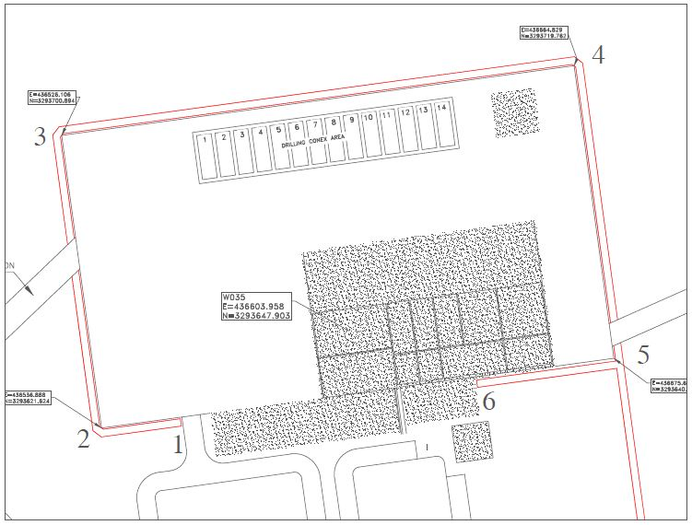
جانمایی کانال پیرامونی
چاه شماره 35
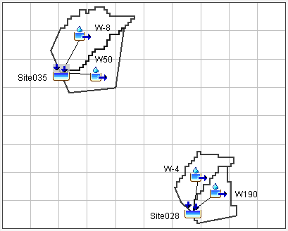
نمای مدل موقعیت‌های 28 و 35 در نرم‌افزار HEC-HMS
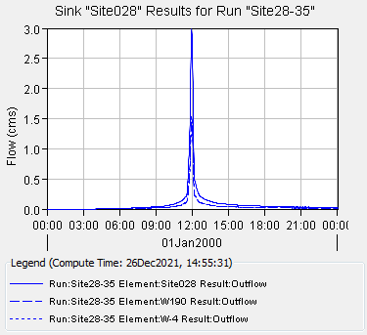 | 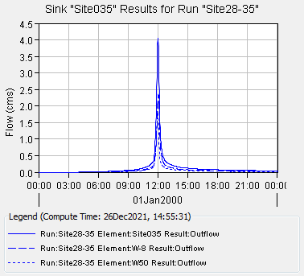
نتایج محاسبات سایت چاه شماره 28 | نتایج محاسبات سایت چاه شماره 35
جهت بهینه نمودن ابعاد کانال، دبی بدست آمده از هریک از زیرحوضه‌ها در بخش‌های متفاوت وارد محاسبات می‌گردد. محل ورود دبی‌ها در نمای جانمایی کانال جمع‌آوری آب‌های سطحی مشخص گردیده‌است، برای موقعیت 28، دبی ورودی در نقطه 1، 1530، نقطه 2، 720 و نقطه 3 نیز 720 لیتر بر ثانیه می‌باشد؛ برای موقعیت 35، دبی ورودی در نقطه 1، 370، نقطه 2، 468، نقطه 3، 5/457، نقطه 4، 1872، نقطه 5، 915 و نقطه 6، 549 لیتر بر ثانیه می‌باشد. با دبی‌های بدست آمده و شیب محدوده پیرامون سایت، ابعاد کانال ذوزنقه‌ای هدایت آب باران بدست آمده است، برای کانال‌ها به طور معمول حدود 15 درصد عمق کانال به عنوان ارتفاع آزاد(F_{b}) در نظر گرفته شده است. نتایج و سایر مشخصات کانال‌ها در جدول زیر نمایش داده شده است.
 | Part | SCS Method-Flow (m3/s) | b (m) | Y (m) | n | Slope (m/m) | Z (H:V) | Length (m) | Area (m2) | Capacity Q (M3/s) | V (m/s)
well 028 Channel | 1~2 | 1.53 | 1.00 | 0.85 | 0.012 | 0.20 | 0.5:1.0 | 35.00 | 0.98 | 1.91 | 1.94
 | 2~3 | 2.25 | 1.00 | 0.98 | 0.012 | 0.20 | 0.5:1.0 | 64.00 | 1.17 | 2.41 | 2.06
 | 3~END | 2.97 | 1.00 | 1.10 | 0.012 | 0.20 | 0.5:1.0 | 49.50 | 1.37 | 2.98 | 2.17
well 035 Channel | 1~2 | 0.37 | 1.10 | 0.75 | 0.012 | 0.20 | 0.5:1.0 | 22.87 | 0.90 | 1.70 | 1.88
 | 2~3 | 0.83 | 1.10 | 0.80 | 0.012 | 0.20 | 0.5:1.0 | 82.80 | 0.97 | 1.88 | 1.93
 | 3~4 | 2.71 | 1.10 | 0.96 | 0.012 | 0.20 | 0.5:1.0 | 142.80 | 1.33 | 2.85 | 2.15
 | 4~5 | 3.62 | 1.10 | 1.25 | 0.012 | 0.20 | 0.5:1.0 | 83.20 | 1.73 | 4.04 | 2.34
 | 6~5 | 0.55 | 1.00 | 0.80 | 0.012 | 0.20 | 0.5:1.0 | 39.05 | 0.91 | 1.72 | 1.89
 | 5~end | 4.17 | 1.10 | 1.41 | 0.012 | 1.20 | 0.5:1.0 | 104.35 | 2.04 | 12.36 | 6.05
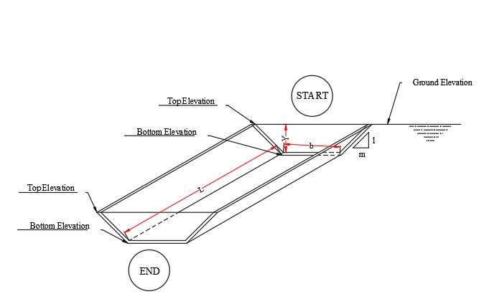
نمای شماتیک از کانال

همچنین کانال های مذکور با رعایت نیازمندیهای Slope Protection نیز برآورد ابعاد شده اند که نتیجه محاسبات در جدول زیر آورده شده است :
 | Part | SCS Method-Flow (m3/s) | b (m) | Y (m) | n | Slope (m/m) | Z (H:V) | Length (m) | Area (m2) | Capacity Q (M3/s) | V (m/s)
well 028 Channel | 1~2 | 1.53 | 1.00 | 1.45 | 0.025 | 0.20 | 0.5:1.0 | 35.00 | 1.99 | 2.33 | 1.17
 | 2~3 | 2.25 | 1.00 | 1.58 | 0.025 | 0.20 | 0.5:1.0 | 64.00 | 2.23 | 2.71 | 1.21
 | 3~END | 2.97 | 1.00 | 1.70 | 0.025 | 0.20 | 0.5:1.0 | 49.50 | 2.49 | 3.13 | 1.26
well 028 Channel | 1~2 | 0.94 | 1.00 | 1.35 | 0.025 | 0.17 | 0.5:1.0 | 0.17 | 1.81 | 1.88 | 1.04
 | 2~3 | 1.87 | 1.00 | 1.51 | 0.025 | 0.17 | 0.5:1.0 | 0.17 | 2.11 | 2.30 | 1.09
 | 3~4 | 2.33 | 1.00 | 1.59 | 0.025 | 0.17 | 0.5:1.0 | 0.17 | 2.27 | 2.54 | 1.12
 | 5~6 | 0.93 | 0.60 | 1.35 | 0.025 | 0.15 | 0.5:1.0 | 0.15 | 1.35 | 1.18 | 0.88
 | 6~4 | 1.38 | 0.60 | 1.55 | 0.025 | 0.15 | 0.5:1.0 | 0.15 | 1.66 | 1.55 | 0.93
 | 4~END | 4.17 | 1.00 | 1.67 | 0.025 | 0.40 | 0.5:1.0 | 0.40 | 2.44 | 4.30 | 1.76

محاسبات مربوط به سایت‌ 46
در شکل‌های زیر نمایی از حوضه آبریز سایت 46 و زیر حوضه‌های آن و در ادامه جانمایی کانال پیرامونی، نمایش داده شده است.
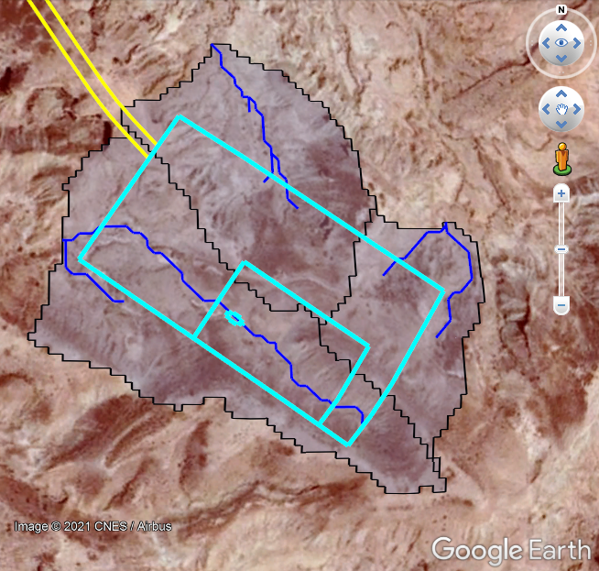
زیرحوضه W30
زیرحوضه W20
زیرحوضه W10
چاه شماره 46
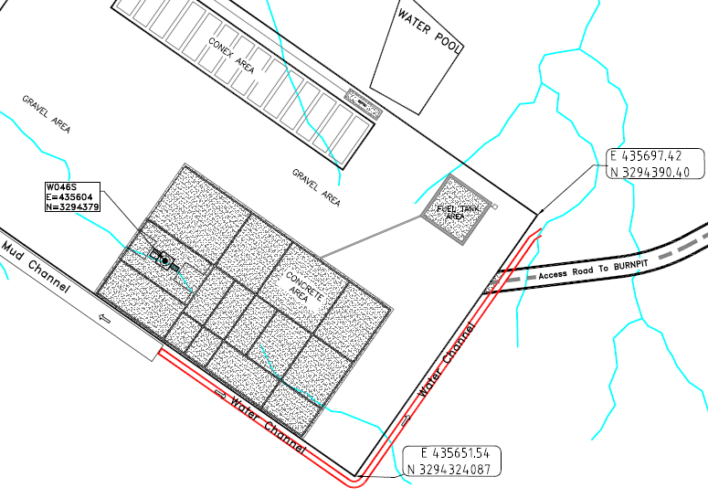
چاه شماره 46
3
2
1
جانمایی کانال پیرامونی

مشخصات حوضه‌ها در جدول زیر ارائه شده است:
ردیف | Name | Watershed |  | Subwatershed |  |  |  |  |  | قطر دایره  هم‌سطح (m) | ضريب گراويليوس | CN
 |  | Area (m²) | Perimeter (m) | Name | Area  (m²) | P (m) | Longest Flow Path (m) | Basin Slope (%) | Lag Time (min)
1 | Site046 | 23,841 | 852 | W10 | 4,626 | 390 | 123.16 | 41.58 | 1.21 | 174 | 1.55 | 85
 |  |  |  | W20 | 8,298 | 492 | 152.23 | 37.66 | 1.51
 |  |  |  | W30 | 10,917 | 708 | 227.26 | 33.35 | 2.21
در ادامه با کمک نرم‌افزار HEC-HMS و روش سازمان حفاظت خاک آمریکا (SCS) دبی سیلاب برآورد شده است، در این محاسبات نیز میزان بارش حداکثر 24 ساعته برابر با 56/184 میلی‌متر با توزیع SCS Storm type 2 وارد محاسبات گردیده است. حداکثر مقدار سیلاب متناظر با بارش مذکور برای سایت چاه 46 برابر با 51/1 مترمکعب بر ثانیه می‌باشد. در ادامه نمای شماتیک و خروجی محاسبات نرم‌افزار مربوطه ارائه گردیده است:
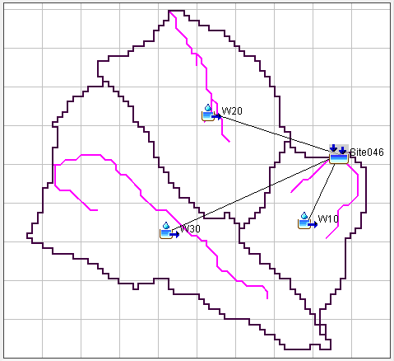 | 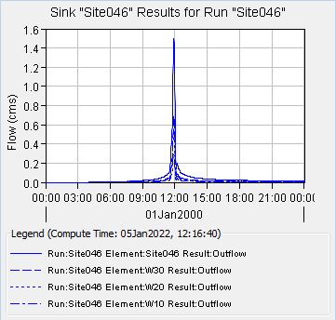
نمای مدل موقعیت ‌46 در نرم‌افزار HEC-HMS | نتایج محاسبات سایت چاه شماره 46

جهت بهینه نمودن ابعاد کانال، دبی بدست آمده از هریک از زیرحوضه‌ها در بخش‌های متفاوت وارد محاسبات می‌گردد. محل ورود دبی‌ها در نمای جانمایی کانال جمع‌آوری آب‌های سطحی مشخص گردیده‌است، برای موقعیت 46، دبی ورودی در نقطه 1، 476، نقطه 2، 204 و نقطه 3 نیز 830 لیتر بر ثانیه می‌باشد. با دبی‌های بدست آمده و شیب محدوده پیرامون سایت، ابعاد کانال ذوزنقه‌ای هدایت آب باران بدست آمده است، برای کانالها به طور معمول حدود‌ 15 درصد عمق کانال به عنوان ارتفاع آزاد(F_{b}) در نظر گرفته شده است. نتایج و سایر مشخصات کانال‌ها در جدول زیر نمایش داده شده است.
 | Part | SCS Method-Flow (m3/s) | b (m) | Y (m) | n | Slope (m/m) | Z (H:V) | Length (m) | Area (m2) | Capacity Q (M3/s) | V (m/s)
well 046 Channel | 1~2 | 0.48 | 0.80 | 0.75 | 0.012 | 0.15 | 0.5:1.0 | 54.00 | 0.71 | 1.08 | 1.51
 | 2~3 | 0.68 | 0.80 | 0.85 | 0.012 | 0.15 | 0.5:1.0 | 82.00 | 0.84 | 1.35 | 1.60
 | 3~END | 1.51 | 0.80 | 0.95 | 0.012 | 0.15 | 0.5:1.0 | 12.40 | 0.97 | 1.62 | 1.67

همچنین کانال های مذکور با رعایت نیازمندیهای Slope Protection نیز برآورد ابعاد شده اند که نتیجه محاسبات در جدول زیر آورده شده است :
 | Part | SCS Method-Flow (m3/s) | b (m) | Y (m) | n | Slope (m/m) | Z (H:V) | Length (m) | Area (m2) | Capacity Q (M3/s) | V (m/s)
well 046 Channel | 1~2 | 0.48 | 0.80 | 1.20 | 0.025 | 0.15 | 0.5:1.0 | 54.00 | 1.34 | 1.19 | 0.89
 | 2~3 | 0.68 | 0.80 | 1.30 | 0.025 | 0.15 | 0.5:1.0 | 82.00 | 1.50 | 1.38 | 0.92
 | 3~END | 1.51 | 0.80 | 1.40 | 0.025 | 0.15 | 0.5:1.0 | 12.40 | 1.65 | 1.57 | 0.95

محاسبات مربوط به سایت 8
در شکل‌های زیر نمایی از حوضه آبریز سایت 8 و زیر حوضه‌های آن و در ادامه جانمایی کانال پیرامونی، نمایش داده شده است.

جدول مشخصات حوضه ها در زیر ارائه شده است :
ردیف | نام | مساحت | محیط | طول بلندترین آبراهه | شیب متوسط حوضه | زمان تاخیر | قطر دایره هم سطح | ضریب گراویلیوس | CN
 |  | (KM2) | (m) | (KM) | (%) | (min) | (KM)
1 | W40 | 0.10 | 2550 | 0.99 | 33.31 | 6.42 | 0.36 | 2.24 | 85
2 | W50 | 0.09 | 2075 | 0.76 | 36.38 | 5.86 | 0.35 | 1.90 | 85
جانمایی و موقعیت کانال پیرامونی و کانال انحراف جریان سیلاب بر روی پلان زیر نمایش داده شده است :
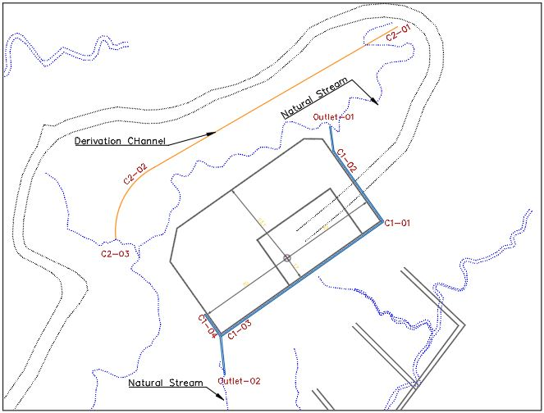
در ادامه با کمک نرم‌افزار HEC-HMS و روش سازمان حفاظت خاک آمریکا (SCS) دبی سیلاب برآورد شده است، در این محاسبات نیز میزان بارش حداکثر 24 ساعته برابر با 56/184 میلی‌متر با توزیع SCS Storm type 2 وارد محاسبات گردیده است. در ادامه تصاویر حوضه های آبریز مدلسازی شده در نرم افزار HEC-HMS آورده شده است :
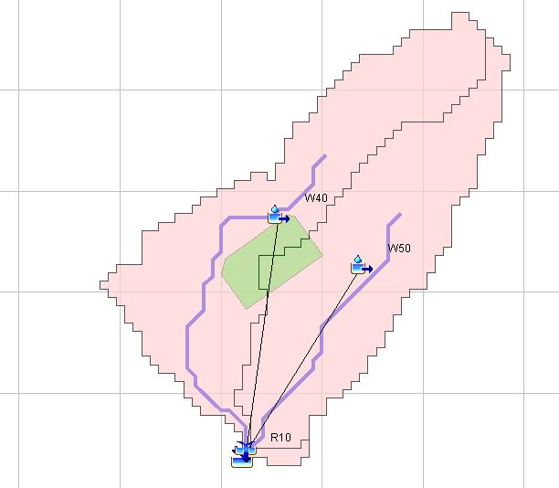

هیدروگراف نهایی از حوضه های آبریز بالا که متقاطع با جاده دسترسی چاه 8 می باشند ، درگراف زیر نمایش داده شده است:
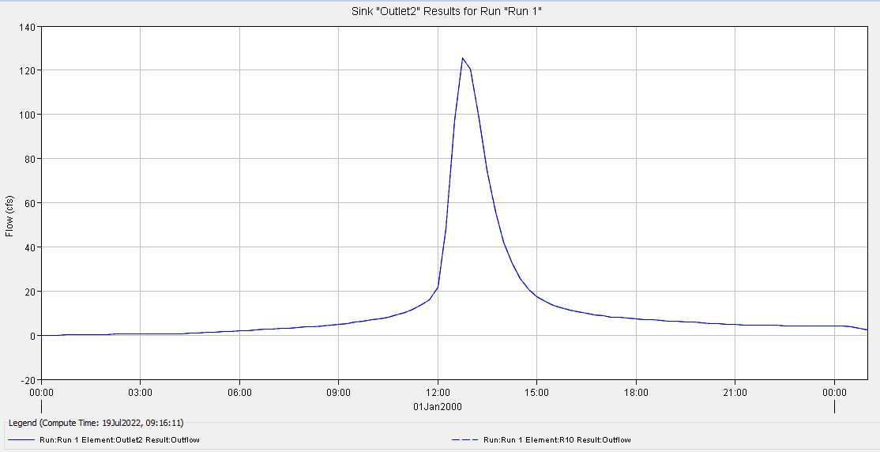

جدول مشخصات کانال های طراحی شده هدایت سیلاب در پیرامون سایت چاه شماره 8 در ادامه آورده شده است:
Location | Row | Channel Start Point | Channel End Point | Bottom of Channel |  | Top of Channel |  | Channel Type | m | Length (m) | Slope (%) | b (m) | n | Free Board | Y (m) | Channel Dimension
 |  |  |  | EL strat | EL end | EL strat | EL end |  |  |  |  |  |  |  |  | b (m) | * | Y (m)
کانال پیرامونی | 1 | C1-01 | C1-02 | 67.5 | 66.7 | 68 | 68 | Trapizonal | 0.5 | 61.60 | 1.2988 | 0.90 | 0.012 | 0.2 | 0.70 | 0.90 | * | 0.70
 | 2 | C1-02 | O-01 | 66.7 | 58.5 | 68 | 59.14 | Trapizonal | 0.5 | 17.73 | 46.245 | 0.90 | 0.012 | 0.2 | 0.40 | 0.90 | * | 0.40
 | 3 | C1-01 | C1-03 | 67.5 | 65 | 68 | 68 | Trapizonal | 0.5 | 142.01 | 1.7605 | 0.90 | 0.012 | 0.2 | 0.50 | 0.90 | * | 0.50
 | 4 | C1-04 | C1-03 | 67.5 | 65 | 68 | 68 | Trapizonal | 0.5 | 19.04 | 13.129 | 0.90 | 0.012 | 0.2 | 0.40 | 0.90 | * | 0.40
 | 5 | C1-03 | O-02 | 65 | 60.15 | 68 | 61.05 | Trapizonal | 0.5 | 28.11 | 15.831 | 0.90 | 0.012 | 0.2 | 0.50 | 0.90 | * | 0.50
کانال انحراف آبراهه | 6 | C2-01 | C2-02 | 69.2 | 61.19 | 70.2 | 62.19 | Trapizonal | 0.5 | 252.88 | 3.1675 | 1.20 | 0.012 | 0.5 | 1.20 | 1.20 | * | 1.20
 | 7 | C2-02 | C2-03 | 61.19 | 51.32 | 62.19 | 52.32 | Trapizonal | 0.5 | 47.68 | 20.701 | 1.20 | 0.012 | 0.5 | 0.90 | 1.20 | * | 0.90

تراز کف کانال C1-01 در ابتدای مسیر به اندازه 0.5 متر پایین تر از تراز Rough Grading در نظر گرفته شده است، که با اعمال شیب در طول کانال، با مقطع هیدرولیکی محاسبه شده در جدول بالا – 0.9 متر عرض کف و 0.7 متر ارتفاع – دبی مد نظر طرح را عبور می دهد، تراز انتهای کانال در نقطه C1-02 در جدول آورده شده است. همین روند برای طرح کلیه کانال ها مد نظر قرار گرفته است.
محاسبه ابعاد مربوط به کانالهای پیرامونی در صورت استفاده از پوشش سنگ و ملات به شرح جدول زیر می باشد :
Location | Row | Channel Start Point | Channel End Point | Bottom of Channel |  | Top of Channel |  | Channel Type | m | Length (m) | Slope (%) | b (m) | n | Free Board | Y (m) | Channel Dimension
 |  |  |  | EL strat | EL end | EL strat | EL end |  |  |  |  |  |  |  |  | b (m) | * | Y (m)
کانال پیرامونی | 1 | C1-01 | C1-02 | 67.5 | 66.7 | 68 | 68 | Trapizonal | 0.5 | 61.60 | 1.30 | 0.90 | 0.025 | 0.2 | 0.90 | 0.90 | * | 0.90
 | 2 | C1-02 | O-01 | 66.7 | 58.5 | 68 | 59.14 | Trapizonal | 0.5 | 17.73 | 46.24 | 0.90 | 0.025 | 0.2 | 0.60 | 0.90 | * | 0.60
 | 3 | C1-01 | C1-03 | 67.5 | 65 | 68 | 68 | Trapizonal | 0.5 | 142.01 | 1.76 | 0.90 | 0.025 | 0.2 | 0.70 | 0.90 | * | 0.70
 | 4 | C1-04 | C1-03 | 67.5 | 65 | 68 | 68 | Trapizonal | 0.5 | 19.04 | 13.13 | 0.90 | 0.025 | 0.2 | 0.40 | 0.90 | * | 0.40
 | 5 | C1-03 | O-02 | 65 | 60.15 | 68 | 61.05 | Trapizonal | 0.5 | 28.11 | 16.19 | 0.90 | 0.025 | 0.2 | 0.60 | 0.90 | * | 0.60

جداول بالا و پلان جانمایی موقعیت کانال ها، ردیف های 1 تا 5 جدول در پلان جانمایی با رنگ آبی مشخص شده اند، به منظور هدایت سیلاب از پیرامون سایت مورد نظر طراحی شده اند که ، ابعاد 0.9 متر در کف و عمق 0.7 متر برای آن ها در نظر گرفته شده است و در صورت اجرای پوشش سنگ و ملات، ابعاد 0.9*0.9 متر جهت هدایت سیلاب لازم خواهد بود.
ردیف 6 و 7 کانال های انحراف جریان سیلاب از آبراهه طبیعی می باشند که به منظور ایجاد فاصله بین پای ترانشه های خاکزیزی سایت و آبراهه طبیعی موجود – که از پای خاکریز عبور می کند - در نظر گرفته شده و در پلان جانمایی با رنگ نارنجی مشخص گردیده است. ابعاد مورد نظر برای هدایت جریان آبراهه طبیعی، 1.2 در 1.2 متر می باشد.

